Приложение
к Решению Городского Совета
муниципального образования
город Набережные Челны
Республики Татарстан
от 07.04.2016 № 7/6

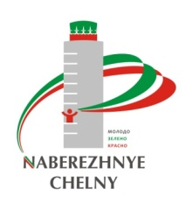
СТРАТЕГИЯ
СОЦИАЛЬНО-ЭКОНОМИЧЕСКОГО РАЗВИТИЯ
МУНИЦИПАЛЬНОГО ОБРАЗОВАНИЯ
ГОРОД НАБЕРЕЖНЫЕ ЧЕЛНЫ ДО 2021 ГОДА И
НА ПЕРИОД ДО 2030 ГОДА

Оглавление
Концептуальные положения разработки Стратегии 3
1. СТРАТЕГИЧЕСКИЙ АНАЛИЗ 4
1.1 Проблемы города и возможности для их решения 4
2. ВИДЕНИЕ: ОБРАЗ ГОРОДА НАБЕРЕЖНЫЕ ЧЕЛНЫ – 2030 6
3. ПРИОРИТЕТЫ И ЦЕЛИ ДОЛГОСРОЧНОГО РАЗВИТИЯ ГОРОДА НАБЕРЕЖНЫЕ ЧЕЛНЫ ДО 2030 ГОДА. МОДЕЛЬ ГОРОДА «НАБЕРЕЖНЫЕ ЧЕЛНЫ – 2030» 7
4. СТРАТЕГИЯ ЦЕННОСТИ г. НАБЕРЕЖНЫЕ ЧЕЛНЫ – 2030. ПОЗИЦИОНИРОВАНИЕ 10
5. ЧЕЛОВЕЧЕСКИЙ КАПИТАЛ 10
5.1 Модель формирования эффективного (продуктивного) человеческого капитала 10
5.2 Демография 12
5.3 Образование 12
5.3.1 Дошкольное образование и раннее развитие 12
5.3.2 Общее (школьное) и среднее профессиональное образование 12
5.3.3 Высшее образование во взаимодействии с бизнесом 13
5.3.4 Современная модель образования – «Образование через всю жизнь» 13
5.4 Здоровье и продление долголетия 15
5.5 Городская культура 17
5.6 Рынок человеческого капитала 20
6. ЭКОНОМИКА 22
6.1. Благоприятные условия для бизнеса 23
6.1.1 Защищенность прав собственности 23
6.1.2 Издержки обращения и трансакционные издержки 23
6.1.3 Производительность экономических агентов 24
6.1.4 Эффективность бизнеса 24
6.2 Производственно-экономические возможности города 24
6.2.1 Земельные участки 24
6.2.2 Трудовые ресурсы 25
6.2.3 Материальный капитал 25
6.2.4 Финансовый капитал. Наличие и цена 26
6.2.5 Нематериальные активы 26
6.2.6 Производственная инфраструктура 26
6.2.6 Предпринимательство 27
6.3 Инновации и технологии 27
6.4 Ключевые тренды и изменения структуры экономики 30
6.5 Базовые отрасли промышленности 32
6.6 Малое и среднее предпринимательство 33
6.7 Развитие конкуренции 34
7. ГОРОДСКОЕ ПРОСТРАНСТВО 35
7.1 Модель пространственного развития г. Набережные Челны 35
7.1.2 Целевое видение пространственного развития г. Набережные Челны в 2030 г. 37
7.2 Агломерационное развитие г. Набережные Челны 40
7.3 Комфортная городская среда 43
7.3.1 Архитектурный облик и городской ландшафт 43
7.3.2 Доступное комфортное жилье 47
7.3.3 Устойчивая транспортная система 49
7.3.4 Системы жизнеобеспечения и экологическая безопасность 51
7.3.4.1 Системы жизнеобеспечения 51
7.3.4.2 Экологическая безопасность 53
7.4 «Умный» город 53
8. ГОРОДСКОЙ МАРКЕТИНГ 54
9. ОРГАНИЗАЦИОННАЯ СТРУКТУРА УПРАВЛЕНИЯ РЕАЛИЗАЦИЕЙ
СТРАТЕГИИ 55
10. РЕСУРСНОЕ ОБЕСПЕЧЕНИЕ СТРАТЕГИИ…………………………………...…………..58

Концептуальные положения разработки Стратегии
«Стратегия социально-экономического развития муниципального образования г. Набережные Челны до 2021 года и на период до 2030 года» (далее Стратегия) разработана рабочей группой Набережночелнинского института КФУ на основании Муниципального контракта № 623 от 14.04.2015 г. в соответствии с Федеральным Законом от 28.06.2014 № 172-ФЗ «О стратегическом планировании в Российской Федерации» с учетом положений Стратегии социально-экономического развития Республики Татарстан до 2030 г., Концепции создания территориально-обособленного инновационно - производственного центра ИнноКам (проект от 28 сентября 2015 г.), Программы «Развитие и размещение производительных сил РТ на основе кластерного подхода до 2020 г. и на период до 2030 года».
Стратегия является документом, направленным на консолидацию различных социальных групп (представителей власти, бизнеса и населения), принимающих участие в стратегических решениях в рамках общественно признанного документа, определяющего приоритеты экономического и социального развития города.
При разработке Стратегии были проведены следующие мероприятия: серия круглых столов, семинаров с представителями власти и бизнеса, деловые игры с наиболее активными жителями города. В результате обсуждений сформирована «народная глава» Стратегии, определяющая видение горожан по направлениям: жизнеобеспечение, предпринимательство, человеческий капитал, городская общность.
Разработка Стратегии состояла из трех последовательных этапов: диагностика ситуации, выработка направляющей политики, определение механизмов действий.

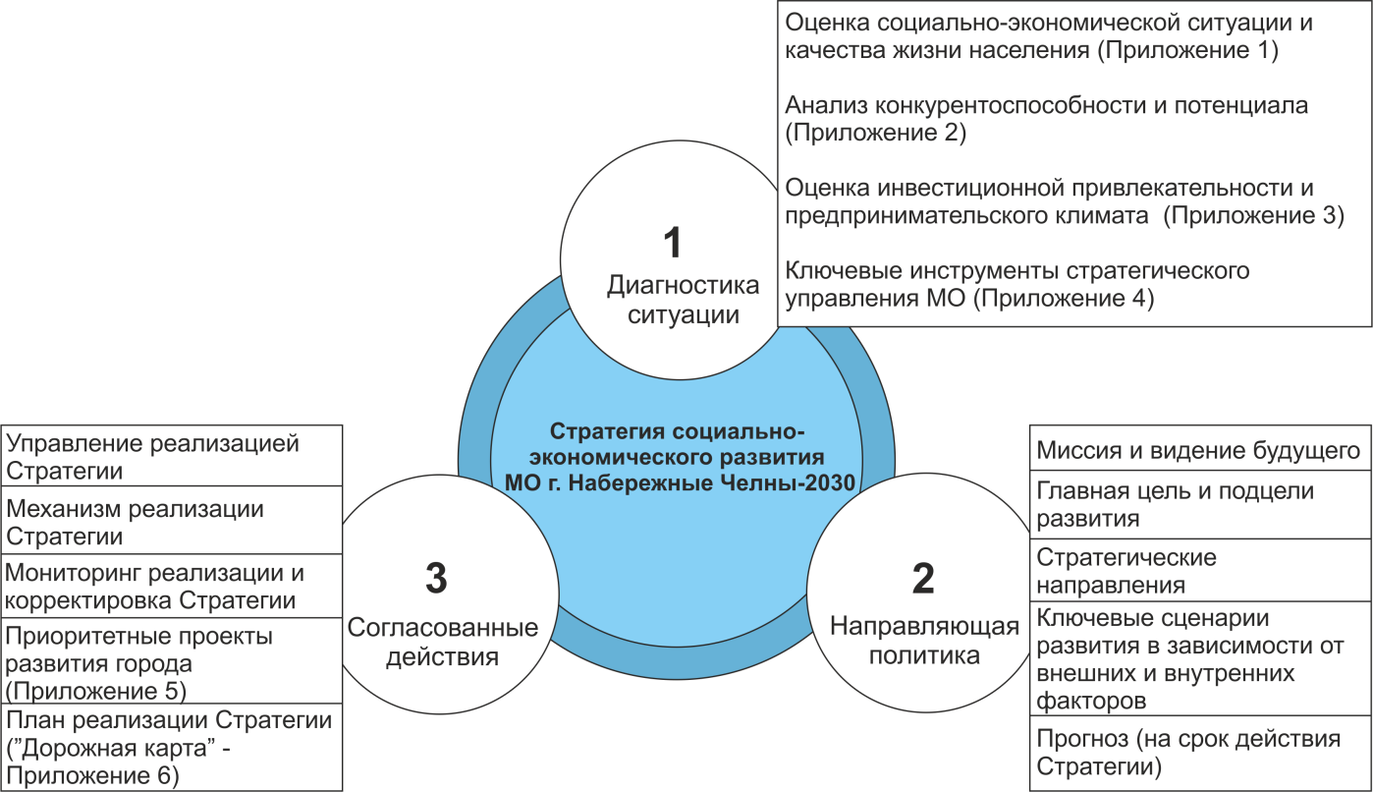
Рис. 1 – Содержание этапов разработки Стратегии социально-экономического развития МО г. Набережные Челны
В ходе работы проведены опросы населения по темам: «Качество жизни в г. Набережные Челны: ключевые измерения и оценка населения» (405 человек); «Культурная среда и социальный капитал челнинцев» (253 человека); «Доверие горожан социальным институтам» (600 человек); «Удовлетворенность горожан пассажирским транспортом» (420 человек).
Проведены глубинные экспертные опросы руководителей крупных предприятий (20 респондентов), руководителей малого и среднего бизнеса на тему «Качество предпринимательского климата в МО г. Набережные Челны» (100 респондентов).
Сроки и этапы реализации:
1-й этап – до 2018 г. – реализация мероприятий, необходимых для решения первоочередных задач в социальной и экономической сферах, включая подготовку институциональной базы.
2-й этап – до 2021 г. – комплексная реализация мероприятий программы, создание основы для дальнейшего устойчивого социально-экономического развития города.
3-й этап – до 2030 г. – полная реализация мероприятий Стратегии, обеспечение выхода системы на заданные параметры и устойчивое функционирование.
Источники финансирования: федеральный, республиканский и местный бюджеты, привлекаемые средства частных инвесторов.
Механизмы управления реализации Стратегии: общее управление реализации Стратегии возлагается на Управление экономического развития и поддержки предпринимательства Исполнительного комитета г. Набережные Челны.

1. СТРАТЕГИЧЕСКИЙ АНАЛИЗ

1.1 Проблемы города и возможности для их решения
Оценка текущего социально-экономического состояния и достижения целевых ориентиров развития города Набережные Челны до 2015 года выявила ряд проблем, связанных с показателями: продолжительность жизни, численность трудовых ресурсов, общая заболеваемость, обеспеченность местами в детских садах, объем валового территориального продукта на душу населения, уровень средней заработной платы, обеспеченность жильем, численность студентов. Наблюдается отток наиболее активной части населения в города с более высоким качеством жизни и возможностями самореализации.
Город Набережные Челны оказывается в так называемой точке бифуркации, т.е. потери устойчивости. Дальнейшие сценарии развития при внешних вызовах, внутренних нерешенных проблемах и продолжающемся оттоке наиболее качественного человеческого капитала могут привести к увяданию города (пессимистический сценарий).
Макрофакторы, трансформирующие город:
1. «Нашествие» новых технологий: революционные изменения в экономике, структуре занятости, изменение человека и требований к качеству человеческого капитала, системы подготовки кадров, трансформация городов.
2. Взрывной рост конкуренции между городами и мощи основных конкурентов:
- увеличивающаяся конкуренция со стороны городов Камской агломерации (г. Елабуга, г. Нижнекамск);
- взрывной рост конкурентных позиций г. Казань;
- высокий уровень культурного потенциала и евростандарта городской среды г. Санкт-Петербург;
- мощь супергиганта г. Москва.
3. Ослабление конкурентоспособности города Набережные Челны:
- отсутствие сильного самостоятельного крупного университета;
- формат моногорода и перманентный кризис КАМАЗа;
- недостаток объектов культуры и спорта, современных общественных пространств;
- недостаток экономических возможностей;
- Новое макроэкономическое равновесие.
- Проблемы страны:
- дороговизна технологий, оборудования, высокая стоимость фондирования;
- сокращение доходов населения.
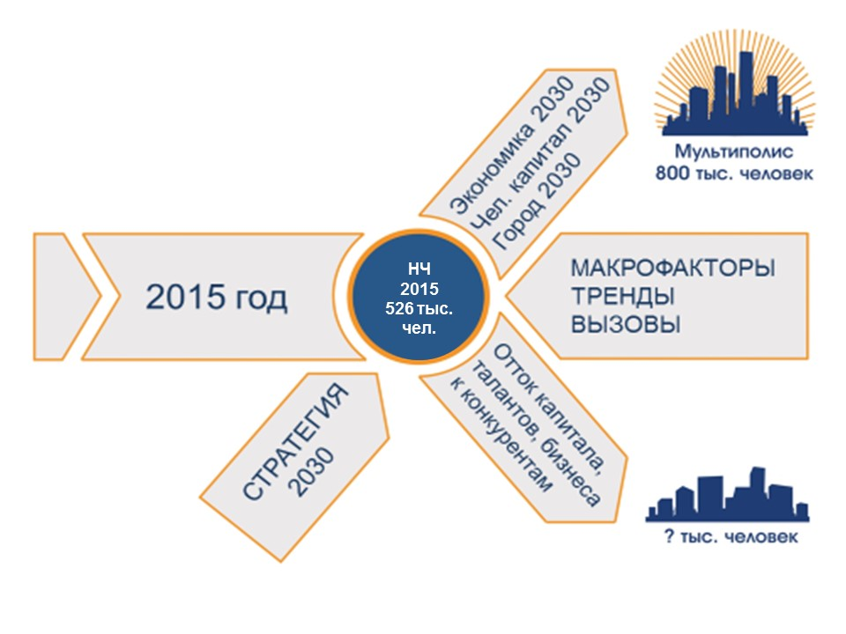
Рис. 2 – Траектория развития г. Набережные Челны
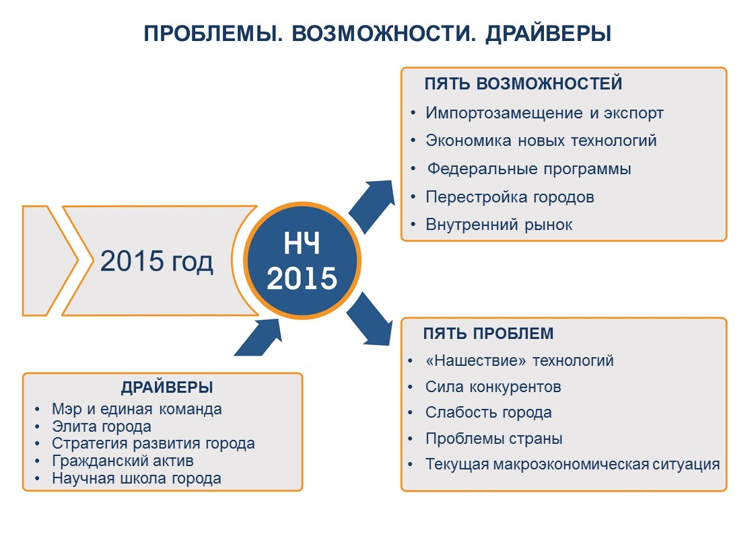
Рис. 3 – Проблемы, возможности, драйверы развития г. Набережные Челны
Современная ситуация создает не только вызовы, но и дает возможности:
- Импортозамещение и экспорт.
- Экономика новых технологий.
- Федеральные программы.
- Перестройка городов (трансформация в соответствии с моделью устойчивого развития территорий, концепции «нового урбанизма», агломерационного развития).
- Развитие внутреннего рынка.

2. ВИДЕНИЕ: ОБРАЗ ГОРОДА НАБЕРЕЖНЫЕ ЧЕЛНЫ – 2030
- Полицентричная агломерация-миллионник с многофункциональными городами-спутниками, связанная скоростным транспортом и инфраструктурой. Центр городского региона «Камская экономическая зона». Симбиоз крупного города и периферии. Центр притяжения рынков, капитала, людей.
- Центр инновационного и экономического роста. Передовая структура экономики, передовые модели организации производства, инновационная система, ориентированная на цифровые мультиагентные (MAC) и киберфизические (CPS) технологии.
- Город-инноватор. Город стартапов. Масштабный венчурный научно-технический бизнес. Мощная инновационная система, массовость стартапов.
- Цифровой и сетевой «умный» город-интерфейс. Все городские функции и услуги трансформированы на интеллектуальных цифровых и сетевых технологиях. Детальное виртуальное городское пространство, дополненная реальность, «цифровое равноправие».
- Город высокого качества жизни. Мультиполис многофункциональных зон, сочетающих все «три места» человека: жилье, работу и общественное пространство. Удовлетворенность потребности в качественном жилье, скоростном транспорте, общественном пространстве, здравоохранении и образовании. Пешеходность и велосипедность. Расселение в агломерацию и малоэтажность. Полноценный формат регионального центра: театры; аквапарк; зоопарк; цирк; ледовые дворцы и т.д.
- Энергосберегающий экогород. Пассивные здания, организованные в распределенную «умную» энергосеть. Город электротранспорта. Система сокращения, раздельного сбора и полной переработки отходов.
- Город человеческого капитала и талантов. Формирование конкурентного человеческого капитала на базе университета мирового уровня, местных вузов и масштабного вовлечения семьи. Трансформация вузов в университеты-технопарки и сращивание их с предприятиями. Формирование «экономики обучения». Качественное здравоохранение и медицина. Система образования и высокотехнологичной медицины – значимые сектора экспортной экономики города. Система опережающей адаптации людей к изменениям в структуре занятости, быстрое переобучение.
- Туристический город. Развивающийся туристический и рекреационный центр на технологическом объектно-событийном туризме, культурной и природно-ландшафтной инфраструктуре.
- Город-маркетолог. Информация о городе и его преимуществах, брендинг, продвижение, качественное обслуживание целевой аудитории, каналы коммуникаций.
- Город-политик. Активная позиция в политической жизни и изменении правовых и институциональных условий деятельности города, агломерации, региона.
- Город-девелопер экономических активов. Масштабные производственные возможности и расширяющаяся доходная база. Выявление, учет и оценка, капитализация экономических активов в факторы производства. Открытый кадастр активов и рынок факторов. Система использования и расширенного воспроизводства доходной базы.
- Город-инвестор. Формирование долгосрочных программ развития с опорой на собственные и внешние возможности. Подготовка инвестпроектов и участков. Разработка пилотных инновационных демонстрационных проектов и привлечение государственных и частных инвесторов для масштабирования. ГЧП в социально-значимых низкоприбыльных проектах.
- Город-стратегический менеджер. Перевод управления городом в формат стратегического развития. Использование методов управления сложными системами.

3. ПРИОРИТЕТЫ И ЦЕЛИ ДОЛГОСРОЧНОГО РАЗВИТИЯ ГОРОДА
НАБЕРЕЖНЫЕ ЧЕЛНЫ ДО 2030 ГОДА. МОДЕЛЬ ГОРОДА «НАБЕРЕЖНЫЕ
ЧЕЛНЫ – 2030»
В системе Стратегии города, кроме базовых элементов города (человеческий капитал, экономика и пространство), рассматривается маркетинг города и обслуживание целевой аудитории, ресурсное обеспечение Стратегии, внешние условия и институты, ключевые проекты-драйверы, управление реализацией и адаптации Стратегии в соответствии с выявленными функциями.
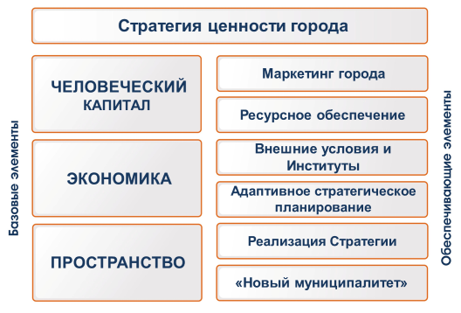
Рис. 4 – Модель города Набережные Челны-2030
Развитие города реализуется через развитие трех взаимосвязанных базовых элементов и приоритетов развития города: человеческого капитала, экономики, городского пространства.

Миссия города:
Набережные Челны - город активных и предприимчивых людей.

Главная стратегическая цель развития города:
Обеспечение качества жизни нынешних и будущих поколений горожан на основе трансформации производств, предпринимательства и городского пространства.

В концепции устойчивого развития и с позиций системного подхода модель развития города Набережные Челны – 2030 представляет собой последовательное формирование уровней системы развития города в контексте трех базовых элементов – приоритетов и системы управления их развитием:
- Базовый уровень, подготавливающий систему к трансформации.
- Правовой уровень, включающий подготовку юридических оснований трансформации – нормативно-правовой базы необходимых документов.
- Структуризация среды и трансформация, включающая сами действия и результаты.

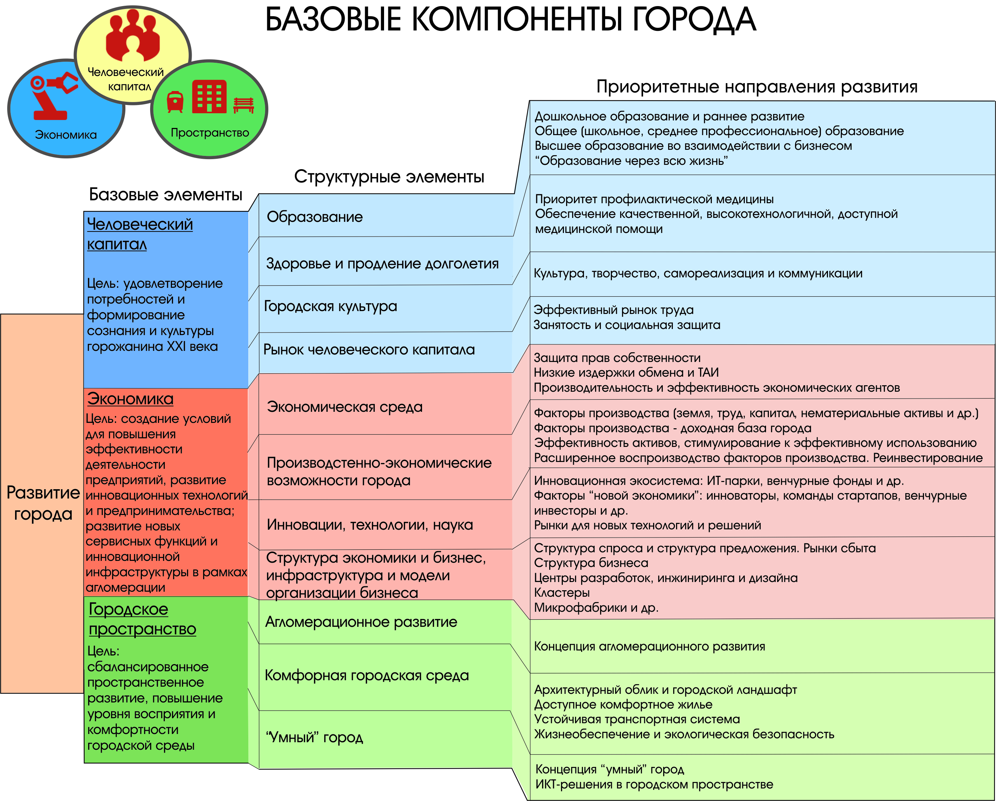
Рис. 5 – Взаимосвязь систем и элементов Стратегии развития города 2030
Модель устойчивого развития г. Набережные Челны до 2030 года

Уровни системы развития города | Пространство | Человеческий  капитал | Экономика | Управление  реализацией стратегии
Базовый уровень (фундамент) системы – «нравственные категории» | Повышение уровня эстетической и экологической культуры жителей и субъектов градостроительства | Формирование экологического типа мышления.  Повышение уровня экологической культуры населения  Культура питания.  Культура здорового образа жизни | Повышение уровня экологической культуры хозяйствующих субъектов. | Повышение уровня экологической культуры субъектов городского управления, формирование экологических ценностей и приоритетов
Правовой уровень: разработка и корректировка нормативно-правовой базы | Концепция и Программа устойчивого развития территории города.  Генеральный план города.  Стратегический Мастер-план города.  «Зеленые» (экологические) стандарты градостроительства.  Программа «Развитие инноваций в архитектуре и градостроительстве».  Программа «Энергоэффективность».  Программа «Культура и наследие».  Программа «Устойчивая логистика», направленная на стимулирование экологизации транспорта.  Городской проект «Управление мусором».  Городские социальные стандарты комфортного проживания.  Программа «Редевелопмент старых городских районов».  Программа «Развитие виртуального городского пространства».  Программа и стандарты «Умный энергоэффективный дом».  Программа «Улучшение транспортной инфраструктуры города: вертикальные развязки, дороги, парковки».  Программа развития экологического общественного транспорта «Умный автобус» | Концепция устойчивого развития муниципального образования г. Набережные Челны.  Городская программа формирования экологической культуры | «Зеленые» стандарты.  Комплексный инвестиционный план города. | Концепция устойчивого развития города.  Стратегия социально-экономического развития города до 2021 г. и на период до 2030 г.  Порядок мониторинга и корректировки реализации Стратегии.  Концепция позиционирования города
Результат трансформации города | Многофункциональные современные микрорайоны.  Благоустроенные ландшафтно-рекреационные зоны: русла рек, парки, скверы, водоемы.  Туристический рекреационный комплекс «Камская Ривьера».  Развитые общественные пространства и досуговая инфраструктура в рекреационных зонах и их программно-событийное наполнение.  Доминанты в городской среде как центры притяжения.  Комфортное доступное современное энергоэффективное жилье. «Умный энергоэффективный дом».  Привлекательный архитектурный облик города.  Развитый транспортный каркас: пешеходные, велосипедные, автомобильные дороги, вертикальные развязки, достаточное количество эстетичных парковок, скоростные связи с городами агломерации.  Устойчивая система транспорта: комфортный и экологичный скоростной городской общественный транспорт, работающие стимулы перехода логистических компаний на экологизацию транспорта.  Благоустроенные культурно-исторические зоны города.  Раздельный сбор мусора и его эффективная переработка.  Сокращение выбросов загрязняющих веществ в городском пространстве | Система подготовки кадров по программам устойчивого развития.  Методы экологического воспитания в дошкольных ОУ.  Включение в общеобразовательные программы школ, СПО, вузов и доп. образования экологической культурной составляющей.  Круглые столы, коммуникативные площадки, пропаганда в СМИ.  Профессиональная подготовка и переподготовка по программам «Устойчивое развитие городской среды» и «Устойчивое развитие экономики» | «Чистые» технологии.  Органические продукты питания.  Повышение энергоэффективности предприятий.  Ресурсосберегающие технологии и переработка вторичных ресурсов | Работающий механизм реализации стратегии.  Новая структура управления: ССУ, Маркетинг, Департамент доходов, Магазин ресурсов.  Новые процессы: инвентаризация; капитализация, общественный контроль.  Достижение целевых показателей Стратегии

4. СТРАТЕГИЯ ЦЕННОСТИ ГОРОДА НАБЕРЕЖНЫЕ ЧЕЛНЫ – 2030.
ПОЗИЦИОНИРОВАНИЕ.
При разработке Стратегии формируется стратегия ценности города Набережные Челны, включающая определение целевых аудиторий, будущую «квалификацию» города и определение уникального фокуса (позиционирование, бренд).
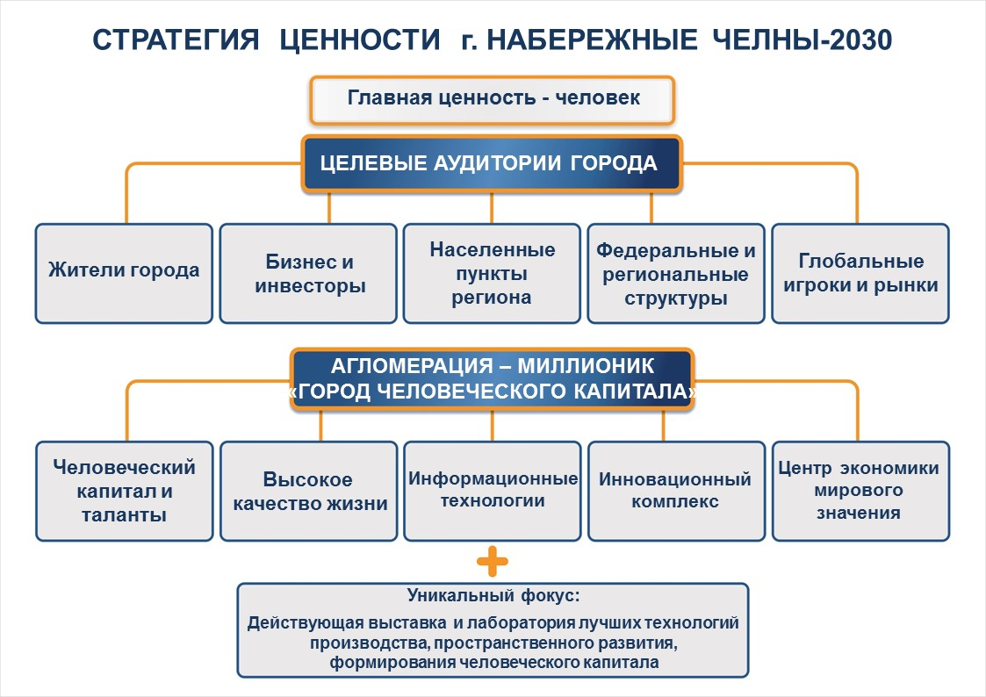
Рис. 6 – Стратегия ценности г. Набережные Челны-2030
Среди целевых аудиторий города выделены:
- жители города;
- бизнес и инвесторы;
- населенные пункты региона;
- федеральные и региональные структуры;
- глобальные игроки и рынки.
Выбор категории города: мультиполис – центр агломерации-миллионника с высоким качеством жизни на информационных и энергетических технологиях «низких издержек», центр развития экономики и технологий.
Уникальное предложение, сформулированное в ходе разработки Стратегии: Агломерация-миллионник «Город человеческого капитала» – действующая выставка и лаборатория лучших технологий городского хозяйства, машиностроения, формирования человеческого капитала.

5. ЧЕЛОВЕЧЕСКИЙ КАПИТАЛ

5.1 Модель формирования эффективного (продуктивного) человеческого капитала
Цель: удовлетворение потребностей и формирование сознания и культуры горожанина XXI века.
К факторам, формирующим человеческий капитал, относятся демография и образование, к удерживающим факторам – здравоохранение, культура, коммуникации, занятость. Цель любого общества – сформировать и накопить качественный человеческий капитал и эффективную элиту, которая будет определять вектор развития общества.
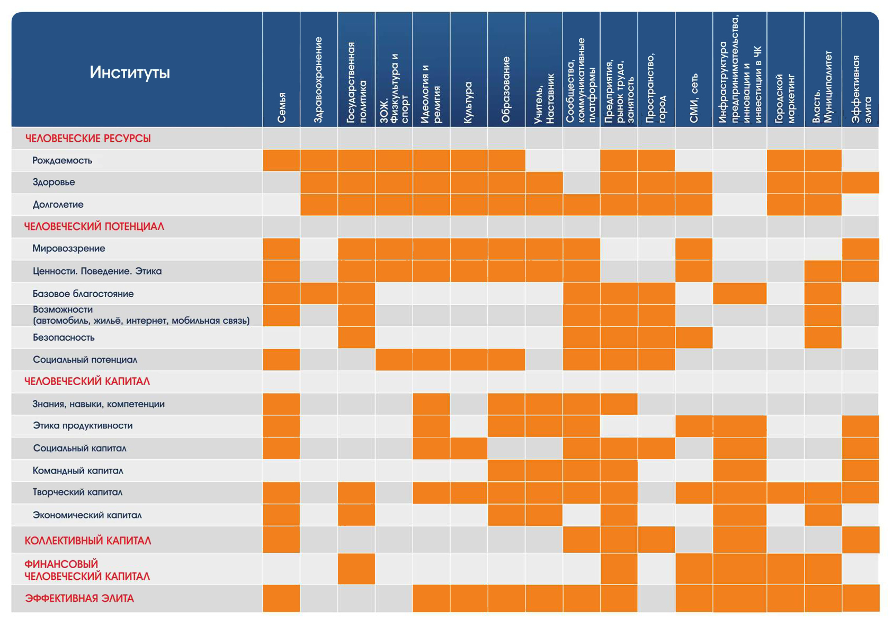
Рис. 7 – Модель формирования и развития человеческого капитала
Человеческий потенциал трансформируется в человеческий капитал, который характеризуется соответствием современному обществу и экономике уровнем знаний и компетенций, высокой культурой предпринимательства, социальной активностью, творческим креативным потенциалом и мощным экономическим ресурсом. Его дальнейшее развитие преобразует в командный капитал – сотрудничающий коллективный интеллект, обладающий многообразием компетенций, сетевым мышлением и связями; наступает эпоха «человека разумного сотрудничающего», «homo sapiens collaborating».
Сформированный человеческий и командный капитал города нуждается в эффективном позиционировании и презентации, возникает необходимость капитализации этого ресурса, что является основой для формирования эффективного рынка труда в информационном пространстве. Для того чтобы преобразовать имеющийся человеческий потенциал, а также пассивный и отрицательный человеческий капитал в продуктивный, необходима эффективная городская политика в области образования, культуры, здоровья и спорта, экологии и развития городского пространства.

5.2 Демография
Цель: увеличение численности населения и переход к формату Мультиполиса.
Ключевые вызовы:
- сокращение численности молодежи города и трудоспособного населения – миграционный отток на учебу, работу в столичные города;
- низкий приток в город квалифицированных специалистов и их семей;
- старение населения и рост нагрузки на трудоспособное население.
Приоритетные задачи:
- Обеспечение дальнейшего роста и стимулирование рождаемости.
- Снижение смертности населения в трудоспособном возрасте.
- Стимулирование миграции населения и притока ключевых специалистов для развития экономики города.

5.3 Образование
Цель: обеспечение доступного и качественного непрерывного образования в соответствии с индивидуальными запросами горожан и инновационной экономики.
Приоритетные направления:
- Дошкольное образование и раннее развитие.
- Общее (школьное) и среднее профессиональное образование.
- Высшее образование во взаимодействии с бизнесом.
- «Образование через всю жизнь».

5.3.1 Дошкольное образование и раннее развитие
Ключевые вызовы внутренней среды (проблемы города):
- недостаток количества мест в учреждениях дошкольного образования в новых районах города;
- недостаточность учреждений дополнительного образования для детей;
- недостаточная степень использования возможности новых информационных технологий в образовательных программах;
- увеличение количества воспитанников с ослабленным здоровьем и ограниченными возможностями здоровья.
Приоритетные задачи:
- Создание конкурентного рынка из муниципальных и немуниципальных поставщиков услуг дошкольного и дополнительного образования.
- Формирование гармоничной личности и раскрытие потенциала ребёнка.

5.3.2 Общее (школьное) и среднее профессиональное образование
Ключевые вызовы (проблемы города):
- недостаточность материально-технической базы учреждений образования и ее несоответствие современным требованиям;
- увеличение нагрузки на школы в новых районах города вследствие превышения контингента обучающихся над фактическим количеством мест в школах; превышение удельного веса обучающихся, занимающихся во вторую смену;
- отсутствие связей с рынком труда; отсутствие необходимых умений в обучении взрослого населения в средних профессиональных учреждениях города в рамках реализации программы непрерывного (дополнительного) профессионального обучения;
- отсутствие мониторинга и гибкого регулирования спроса на образование в сфере среднего профессионального образования;
- низкий престиж рабочих профессий, отсутствие у молодежи представлений о спросе на рабочие кадры на рынке труда;
- недостаточная укомплектованность кадрами учреждений бюджетной сферы города, высокая текучесть технического обслуживающего персонала;
- недостаточный уровень подготовки выпускников среднего профессионального образования;
- отсутствие необходимых компетенций у преподавателей для внедрения инклюзивного обучения.
Приоритетные задачи:
- Раскрытие способностей каждого ученика с учетом индивидуальных особенностей, воспитание порядочного и патриотичного человека, личности, готовой к самосовершенствованию и самореализации.
- Создание системы выявления и сопровождения одаренных детей и их специальная поддержка.
- Обучение, воспитание и формирование уважения к выбранной профессии у современной молодежи, обучающейся по программам среднего профессионального образования.

5.3.3 Высшее образование во взаимодействии с бизнесом
Ключевые вызовы (проблемы города):
- рост конкуренции между городами и регионами за лучших студентов и преподавателей, за гранты и контракты на исследования и разработки;
- отсутствие заказа на современное образование от работодателей, «разрыв» между профессиональной сферой и сферой образования, слабые связи между вузами и предприятиями города;
- несоответствие системы высшего профессионального образования целям построения инновационной экономики;
- отсутствие мониторинга и гибкого регулирования спроса в сфере высшего образования;
- текучесть кадров в высших образовательных учреждениях; старение профессорско-преподавательского состава;
- низкий уровень подготовки выпускников высшего образования;
- отсутствие городского вуза (полумиллионный город – город филиалов) и, как следствие, отсутствие престижа учебы в филиалах города;
- отсутствие сотрудничества как между вузами города, так и между вузами и средними профессиональными учреждениями;
- отсутствие системы непрерывного образования - от детского сада до вуза.
Приоритетные задачи:
- Создание конкурентоспособного высшего образования для инновационной экономики города и региона.
- Создание привлекательных условий на территории города для самореализации наиболее талантливых и предприимчивых выпускников вузов.

5.3.4 Современная модель образования – «Образование через всю жизнь»
Значительный объем информации во всех областях знаний диктует потребность современного общества в гибких адаптивных системах образования, предусматривающих возможность быстрой профессиональной переориентации, повышения квалификации, саморазвития на каждом отрезке жизненного цикла человека. Работодатель нуждается в специалистах нового типа, обладающих навыками работы в нескольких областях и умеющих перерабатывать возросшее количество информации.
Ключевые вызовы (проблемы города)
- дисбаланс системы образования и экономики города, который выражается в остром спросе на специалистов с техническим образованием при массовом предложении вузами специалистов с гуманитарным, экономическим, юридическим образованием;
- возросшие требования работодателей к работникам, которые должны гибко реагировать на перепрофилирование и переходить к исполнению видоизмененных и более сложных обязанностей;
- отсутствие мотивации на переобучение у жителей города при отсутствии стабильной, хорошо оплачиваемой работы.
Приоритетные задачи:
- Формирование связи между разными уровнями системы образования города для реализации права на получение образования в течение всей жизни (непрерывное образование).
- Развитие механизмов координации и взаимодействия систем общего и профессионального образования с работодателями города и Камской агломерации, особенно с инновационными компаниями.
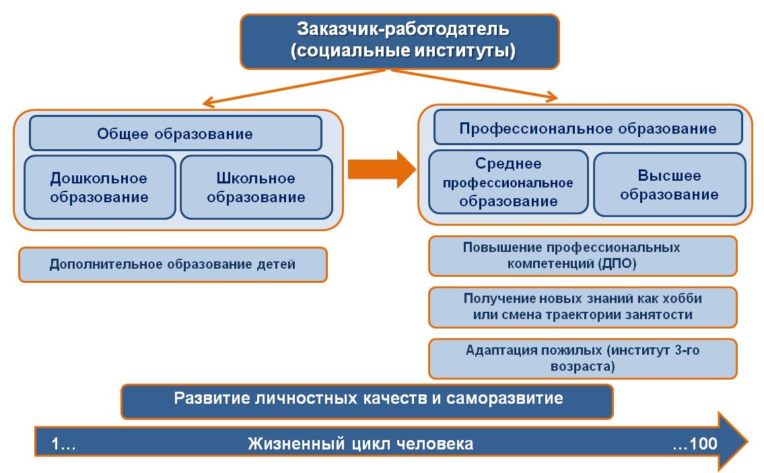
Рис. 8 – Современная модель образования «Образование через всю жизнь»
Флагманский проект системы образования: Кластер образования в Камской агломерации (институт открытого образовательного пространства)
В Камской агломерации имеется образовательный потенциал, который необходимо капитализировать. Образование встроено в цепочку других научно-технологических процессов как обязательный участник, поэтому кластер образования наделен особым, уникальным характером. Образовательный кластер – это набор компетенций, входящих в состав кластера субъектов. За счет кооперации четких компетенций как между разными уровнями системы образования, так и между образованием, наукой и бизнесом города произойдет увеличение капитализации Агломерации (региона).
Цель создания образовательного кластера в Камской агломерации продиктована острой необходимостью трансформации системы образования в соответствии с потребностями новой экономики и нового типа мышления.
Онлайн-образование является одним из способов повышения эффективности процесса обучения и значительно улучшает уровень профессиональной подготовки студентов. Созданная в рамках образовательного кластера платформа взаимодействия вузов индустриального и гуманитарного образования позволит сорганизовать разные типы знаний (технологическое, гуманитарное, маркетинговое, финансовое, стратегическое, пр.), что обеспечит продвижение на рынки как всего кластера, так и его участников.
Город Набережные Челны может стать зоной опережающего развития образования с позиции взаимодействия вузов и аккумулирования знаний индустриального и гуманитарного образования и подачей его через онлайн-образование с последующим тиражированием полученного результата на систему образования РФ.
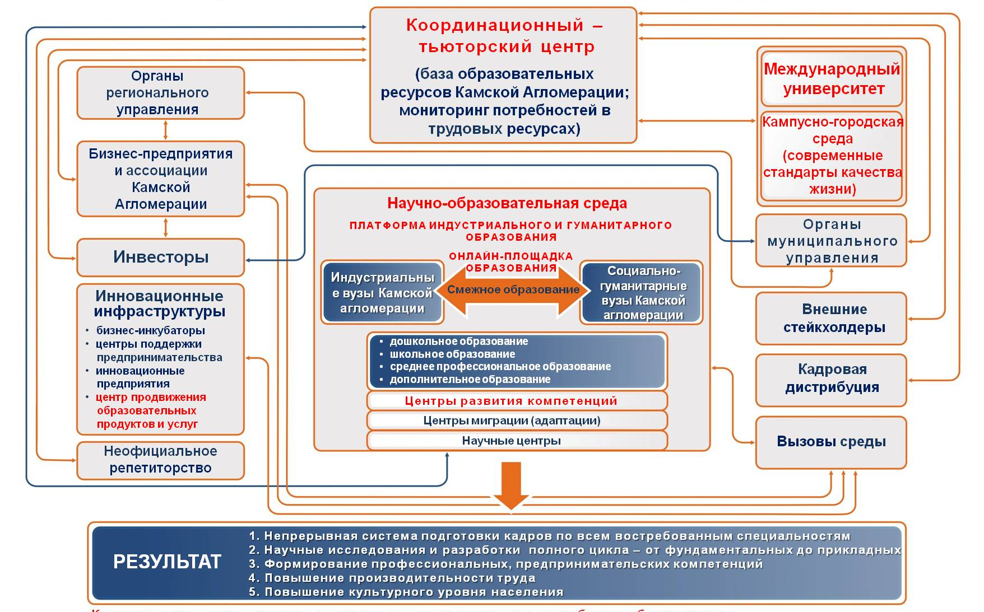
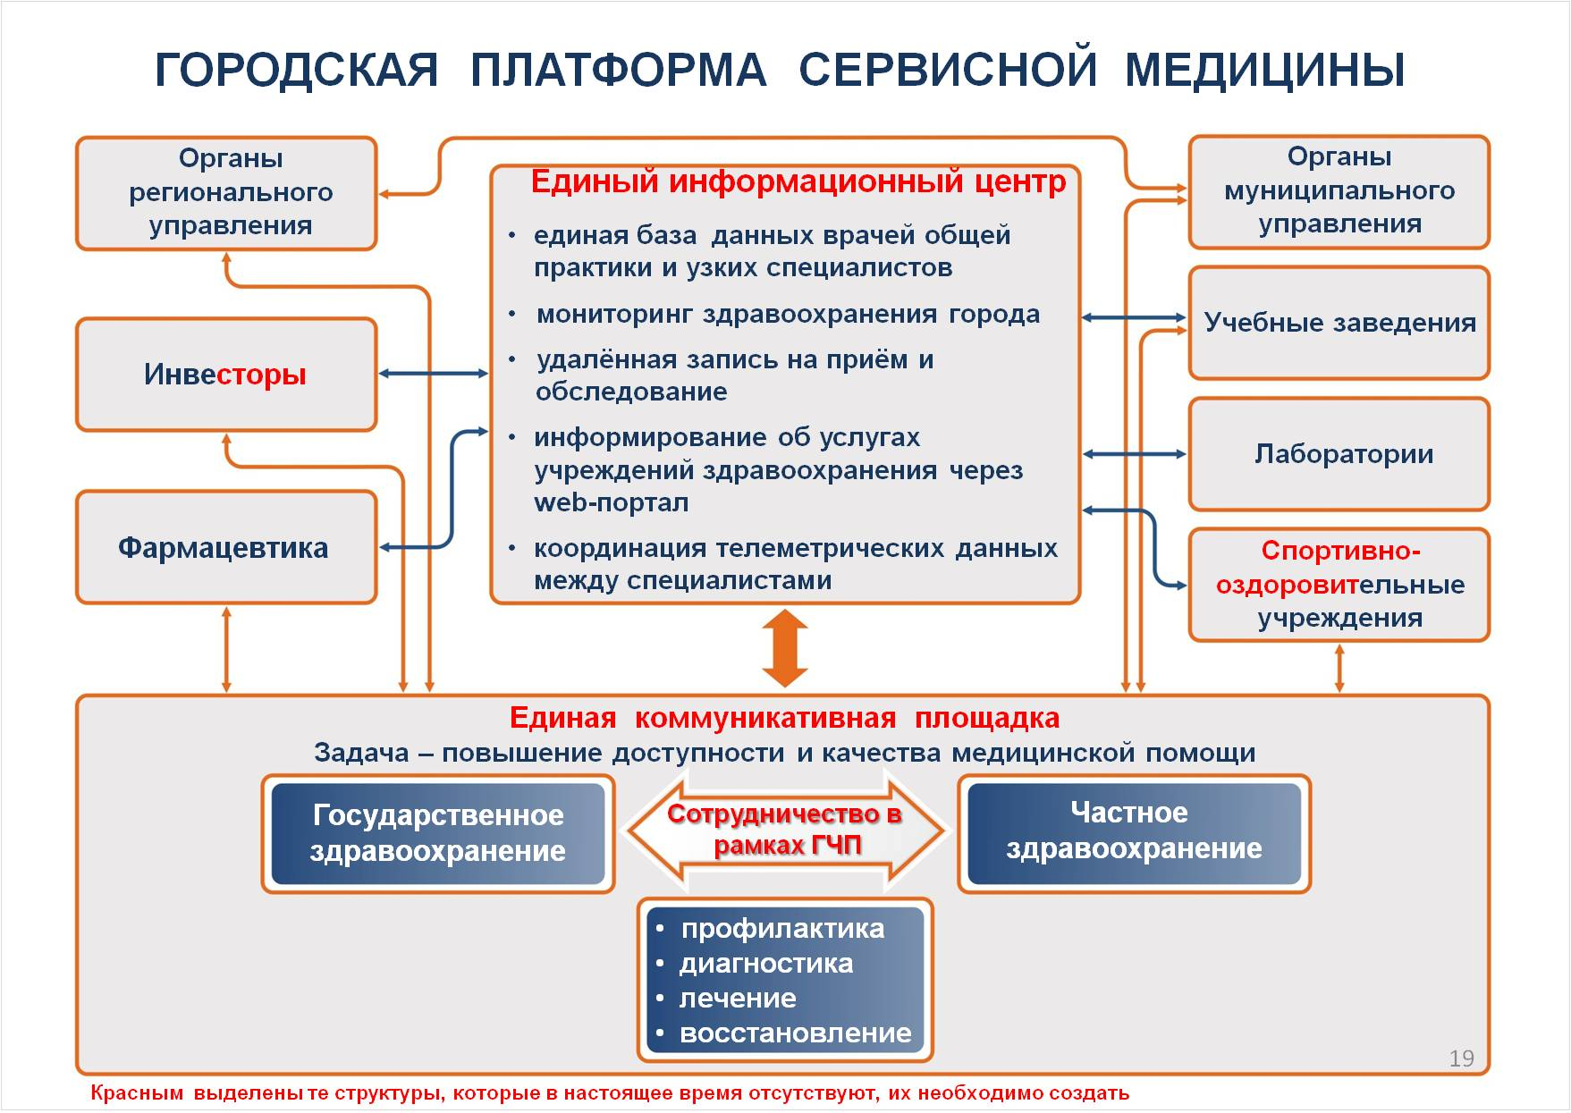
Рис. 9 – Кластер образования в Камской агломерации (институт открытого
образовательного пространства)

5.4 Здоровье и продление долголетия
Цель: создание пациентоориентированной системы здравоохранения, обеспечение качественной, доступной медицинской помощи для сохранения и укрепления здоровья, а также продления долголетия челнинцев.
Приоритетные направления:
- Приоритет профилактической медицины.
- Обеспечение качественной высокотехнологичной доступной медицинской помощи.
Конкурентные преимущества (сильные стороны) города:
- тенденция роста продолжительности жизни;
- стабильное уменьшение случаев прерывания беременности;
- активное участие предприятий города и горожан в плановой диспансеризации;
- частная система здравоохранения действует наряду с государственной системой, создавая предпосылки к возможной конкуренции в качестве оказания медицинской помощи.
Ключевые вызовы (проблемы города):
- рост заболеваемости населения города первично выявленными и инфекционными заболеваниями;
- рост численности населения пожилого возраста меняет требования к организации здравоохранения и требует повышения ресурсного обеспечения социальных систем;
- низкий приток, текучесть и нарастающий дефицит кадров в системе здравоохранения города;
- недостаточность материально-технической базы учреждений здравоохранения, развитие сети учреждений, создание лечебно-профилактических учреждений, оказывающих специализированную медицинскую помощь;
- отсутствие в городе единой доступной базы данных частных медицинских учреждений;
Приоритетные задачи:
- Повышение роли профилактики заболеваний и формирование здорового образа жизни.
- Повышение доступности и качества медицинской помощи, объемы, виды и качество которой соответствуют уровню заболеваемости, потребностям населения и передовым достижениям медицинской науки.
- Активное внедрение в систему здравоохранения города телемедицинских технологий.
- Совершенствование материально-технической базы учреждений здравоохранения, развитие сети учреждений, создание лечебно-профилактических учреждений, оказывающих специализированную медицинскую помощь.
- Повышение конкурентоспособности системы здравоохранения г. Набережные Челны, доступности инновационных технологий для населения города и жителей Камской агломерации, сохранение и увеличение кадрового потенциала отрасли, привлечение инвестиций.

Флагманский проект: Городская платформа сервисной медицины
Городская платформа позволит соединить в едином информационно-коммуникационном пространстве большое количество разрозненных частных (более 200 учреждений) и муниципальных учреждений здравоохранения, представителей бизнес-сообществ, учебных заведений с целью повышения качества и доступности медицинских услуг и совершенствования инновационной медицинской деятельности.
На базе платформы планируется создать единый информационный центр, который будет содержать базу данных муниципальных и частных учреждений здравоохранения, врачей общей практики и узких специалистов, электронную интеграционную систему данных пациентов, что позволит уменьшить количество врачебных ошибок и повысит эффективность лечения. На базе центра будет проводиться регулярный мониторинг здравоохранения города, предоставляться информация об услугах учреждений здравоохранения через web-портал, проводиться удалённая запись на прием и обследование, будут организовываться конференции с участием учащихся и практикующих врачей, лекции по передовым медицинским технологиям и лекарственным препаратам, пр.
Платформа позволит в рамках государственно-частного партнерства наладить сотрудничество между частным и государственным сектором здравоохранения, привлечь инвесторов для оснащения медицинских учреждений информационно-коммуникационными технологиями. Участие медицинских учреждений в платформе позволит осваивать новые технологии оказания медицинской помощи, осуществлять подготовку и переподготовку медицинских кадров на базе освоения новых методов лечения.
Рис. 10 – Городская платформа сервисной медицины

5.5 Городская культура
Цель: формирование культурного менталитета населения, приобщение к активному образу жизни и творческой самореализации, предоставление равных возможностей для всех жителей с открытой коммуникацией между властью, бизнесом и населением.
Приоритетные направления: культура, творчество, самореализация и коммуникации.
Ключевые вызовы:
- недостаток площадок для проведения культурных мероприятий в городе, т.к. культурная составляющая оказывает влияние на развитие города, что положительно сказывается на репутации города, повышает уровень патриотизма горожан; проведение нестандартных, ярких, праздничных событий – это декларация процветания города;
- недостаточные условия для создания более благоприятного климата в креативной сфере, способствующей возникновению новых идей, проявлению творческой инициативы и ее воплощению в жизнь;
- недостаточно благоприятные условия для самореализации активных и творческих людей;
- рост доли людей с высшим образованием, развитыми культурными запросами и интересами.
- недостаточная развитость городской информационной среды, где на принципах цифрового равенства, идентификации и достоверности можно получать ответы по насущным городским вопросам, осуществлять общественный контроль, в том числе и антикоррупционный;
- недостаточное количество площадок для осуществления возможности прямого участия горожан и объединений в местном самоуправлении в целях повышения устойчивости политики в различных сферах муниципального управления и повышения уровня гражданской ответственности.

Приоритетные задачи:
- Формирование культурного менталитета населения.
- Обеспечение равных возможностей для всех жителей с открытой коммуникацией между властью, бизнесом и населением.
- Обеспечение опережающего развития культурной инфраструктуры в городе.
- Развитие государственно-частного партнерства и стимулирование меценатства.

Флагманский проект: Культурно-креативный кластер «МЕТРО»
Город может создать уникальную платформу на базе существующих учреждений культуры и потенциально высвободившихся объектов недвижимости индустриального назначения в виде культурно-креативного кластера, который позволит повысить конкурентоспособность города, наполнит город культурной атмосферой и сформирует уникальную культуру моногорода, а также будет способствовать развитию туризма и городской инфраструктуры.
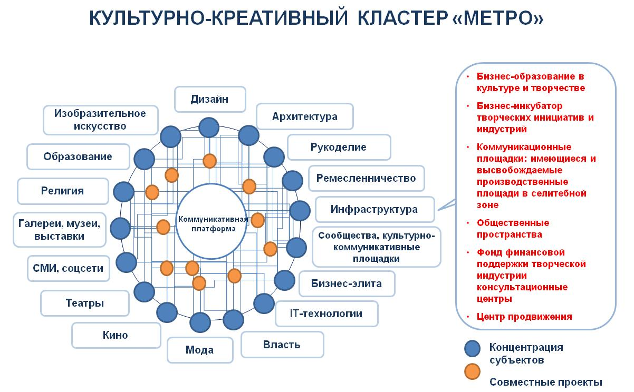
Рис. 11 – Культурно-креативный кластер «МЕТРО»

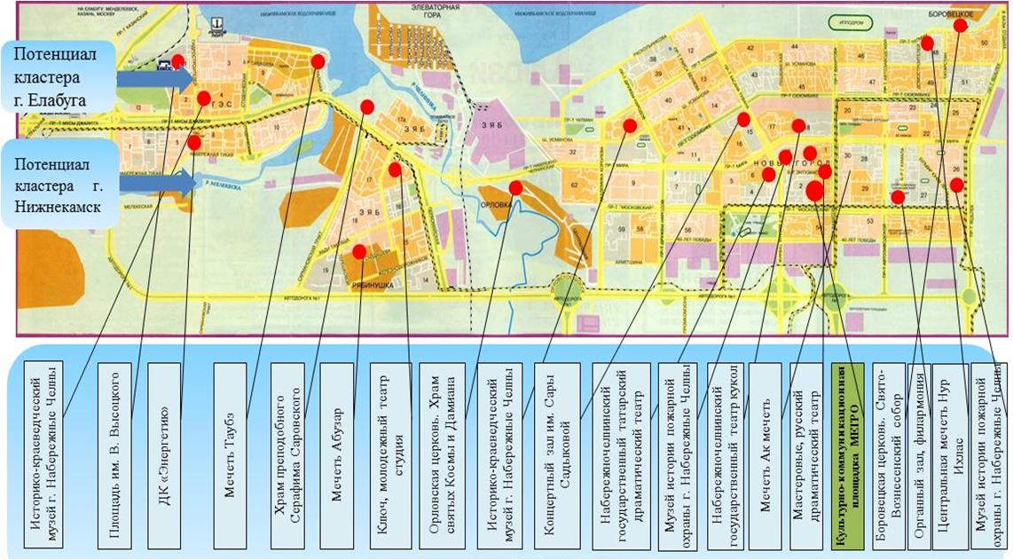
Рис. 12 – Потенциал культурно-креативного кластера «МЕТРО»
Преобразование недостатков города в достоинства
(конкурентные преимущества) и возможности их использования

Недостатки  (проблемы) города | Конкурентные  преимущества | Возможности  использования
1. Скромное культурно- историческое наследие города | Оставшиеся островки исторического наследия: конец 19- начало 20 в. ул. Центральная, Элеваторная гора (речной элеватор начала 20-го века включен в государственный охранный реестр местного значения) | Повышение исторических знаний и ценностей у горожан и гостей города.  Реновация исторических зданий на ул. Центральная и Элеваторная гора.  Создание прогулочных зон
2. Формат города – моногород. Наследие массовой застройки (последний построенный город советской эпохи). Типаж города – «спальный» район мегаполиса | Наличие большого количества индустриальной недвижимости конца первой половины 20 века | Вовлечение в новую жизнь объектов индустриальной недвижимости в качестве использования их для проведения событийно-креативных мероприятий и развития постмодернистской культуры.  Развитие промышленного туризма
3. В результате смещения функциональных зон в центре города оказался завод ячеистых бетонов (ЗЯБ), являющийся одним из главных загрязнителей атмосферы автограда | Размещение в хорошо доступном месте, вдоль центрального проспекта города | Непримечательное индустриальное здание с удачным расположением может стать креативным сердцем города. Создание независимого культурного центра в промышленном здании позволит:  - стать первым в Татарстане городом с удачным редевелопментом индустриальной недвижимости в культурный объект, который может стать доминантой города;  - объединить под одной крышей творческие коллективы;  - создать креативную коммуникационную площадку;  - открыть на территории здания политехнический музей;  - проводить постоянные выставки АРТ-культуры, культурно-массовые мероприятия (рок и джазовые фестивали);  - содействовать развитию туризма и городской инфраструктуры
4. «Вытянутая» структура города, не достаточно благоустроенная береговая линия | Город «вытянут» вдоль реки Камы, наличие лесопарковой зоны | Строительство пешеходно-велосипедных зон соединит старую и новую части города в единую коммуникативную площадку.  Вовлечение благоустроенной береговой полосы в проведение культурно-досуговых и спортивных мероприятий
5. Отток выпускников школ с высоким баллом ЕГЭ в вузы России как за образованием высокого уровня, так и за активной, событийной жизнью | Более половины выпускников основной школы продолжают свое обучение в средних специальных учреждениях города. Таким образом, город обладает большим человеческим потенциалом по рабочим специальностям | Повышение потенциала учащихся СПО путем формирования мировоззрения, уровня культуры посредством корректировки общеобразовательных программ; а также повышение престижа рабочих профессий:  - развитие ремесленных мастерских;  - создание города мастеров;  - вовлечение молодежи в культурные коммуникации, ориентированные на ремесленничество и прикладное искусство
Недостаточно развитая культурно-креативная среда | В городе существуют разрозненные, отдельные точки культурной активности, и их количественный и качественный рост создает предпосылки для развития креативной экономики | Имеющийся культурный потенциал целесообразно преобразовать в культурно-креативный кластер и развить на его основе креативную индустрию и событийную экономику:  - организация фестивалей (документального кино, рекламы, культуры, современного театра, фольклора, архитектуры, современного искусства, молодежный, архитектурный, экологический, пр.), конкурсов;  - организация регулярного общегородского пикника;  - проведение выставок и ярмарок;  - проведение открытых публичных лекций, мастер -классов и т.п.

5.6 Рынок человеческого капитала
Цель: развитие гибкого эффективно функционирующего рынка труда, рост занятости населения, повышение мотивации к труду и активной экономической жизни, получение доходов от вложений в человеческий капитал.
Приоритетные направления:
- Эффективный рынок труда.
- Занятость и социальная защита.
Ключевые вызовы (проблемы города):
- массовое перетекание специалистов, творческих и активных групп населения в столичные города, в город Набережные Челны прибывает население из сельских местностей;
- рост конкуренции российских регионов за человеческие ресурсы, что требует повышения привлекательности и конкурентоспособности рынка труда г. Набережные Челны;
- сокращение численности населения в трудоспособном возрасте и увеличение нагрузки на трудоспособное население вследствие демографических процессов и изменения возрастной структуры;
- наличие «серого» рынка труда;
- недостаток возможностей для молодежи реализовать свои потребности в профессиональной сфере: моногород накладывает ограничения в поиске работы для выпускников непрофильных вузов;
- низкий уровень соотношения душевого дохода к минимальному потребительскому бюджету;
- одновременно неудовлетворенный спрос и избыточное предложение рабочей силы.

Приоритетные задачи:
- Внедрение модели рынка труда, обеспечивающей гибкость и мобильность, социальную защищенность и управляемость.
- Содействие занятости населения и сокращение «серого» рынка труда.
- Обеспечение высокого качества и доступности социального обслуживания населения.

Флагманский проект: Сетевая информационно-коммуникативная платформа «Рынок человеческого капитала»
Уникальность данного проекта в том, что на едином информационном поле будет представлена информация по работодателям Камской агломерации и требуемым специалистам. Информационно-коммуникационная платформа будет работать в режиме перекрестного поиска как со стороны работодателя, так и со стороны кандидатов на вакансию. Платформа позволит облегчить поиск необходимого специалиста или команды, создаст развернутое представление о качестве и количестве человеческого капитала в Агломерации и городе Набережные Челны, в частности.
На платформе будет представлена информация об имеющихся вакансиях и требованиях к кандидату от работодателей Агломерации с разбивкой по отраслям и сферам деятельности, вакансии от служб занятости. Будет размещена информация о проводимых курсах повышения квалификации, WEB-дискуссиях и WEB-конференциях по рынку труда. Платформа будет работать в контакте с образовательной платформой города, позволит стимулировать экономическую активность и профессиональное обучение, будет способствовать снижению неформальной занятости населения.

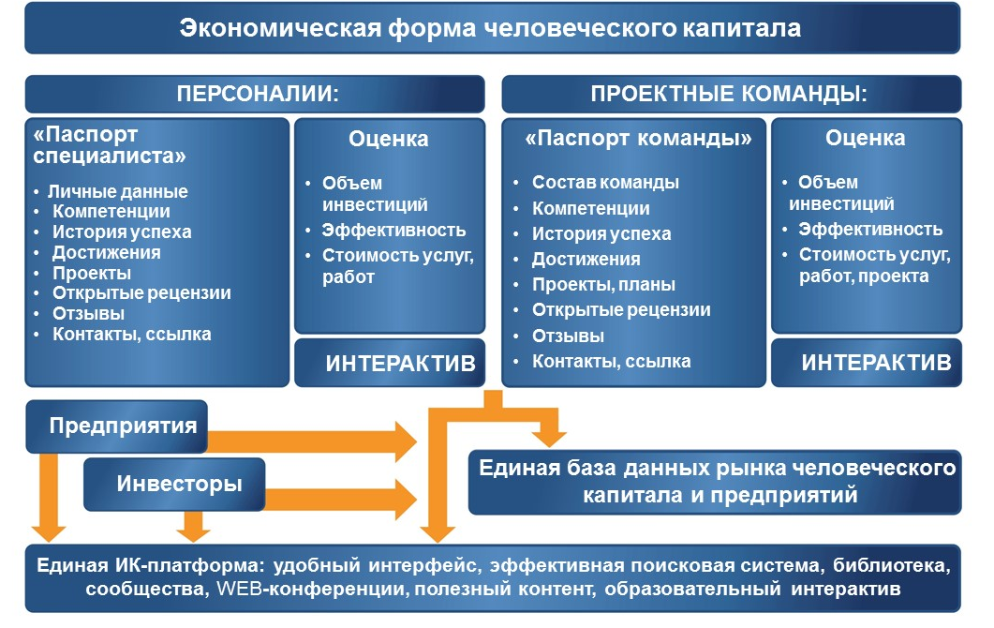

Рис. 13 – Сетевая информационно-коммуникативная платформа
«Рынок человеческого капитала»

6. ЭКОНОМИКА
Цель: динамичная, адаптируемая экономика «новых технологий» с сильным инновационным блоком. Модели бизнеса, развивающие человеческий капитал. Привлекательные условия для бизнеса и инвесторов. Масштабный внутренний рынок на основе МСБ и рынков-макроструктур.
Динамично развивающаяся экономика делает востребованной науку и образование, повышает ценность человека труда, спрос на качественную медицину, культуру, является основой решения проблем общества.
Задачи экономической политики города:
- формирование конкурентоспособной и технологически передовой промышленности;
- создание условий для расширенного воспроизводства промышленного капитала и повышение эффективности деятельности предприятий;
- расширение экспорта промышленной продукции;
- формирование внутреннего рынка промышленной продукции на основе развития малого и среднего предпринимательства;
- развитие новых функций города в системе хозяйства и расселения региона: сохранение ключевой промышленной специализации, развитие новых сервисных функций и инновационной инфраструктуры с учетом агломерационного развития.
Конкурентные преимущества экономики города:
- качественные характеристики трудового потенциала;
- значительные капитальные фонды в производственно-технической и логистической сфере;
- наличие промышленных площадок и индустриальных парков с развитой инженерной инфраструктурой;
- наличие инфраструктурных организаций поддержки малого и среднего бизнеса.
Ключевые вызовы:
- низкая рентабельность производства в обрабатывающих отраслях, высокий уровень износа основных фондов на отдельных предприятиях;
- недостаточная загруженность производственных мощностей, высокая доля неиспользуемого имущества, высокая энергоресурсоемкость продукции;
- острая недостаточность инвестиционных ресурсов в производственном секторе;
- слабое развитие рынка научно-технических знаний, отсутствие системы коммерциализации технологий, кооперационных связей между учреждениями образования и производственным сектором экономики;
- недостаточный уровень развития малого инновационного предпринимательства;
- отставание технологий от мирового уровня;
- неразвитость правовой базы интеллектуальной собственности.
Структурные элементы раздела «Экономика»:
- Благоприятные условия для бизнеса.
- Производственно-экономические возможности города.
- Инновации и технологии.
- Структура экономики и бизнес, инфраструктура и модели организации бизнеса.

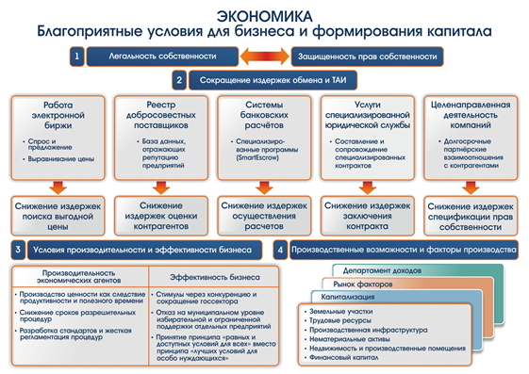
Рис. 14 – Структурные элементы раздела «Экономика»

6.1. Благоприятные условия для бизнеса

6.1.1 Защищенность прав собственности
В целях обеспечения защиты прав и интересов предпринимателей при взаимодействии органов власти и бизнеса необходимо соблюдение правовых норм, а также учет и контроль их осуществления, в том числе:
1. Обеспечение защиты прав собственности законом и правоприменением.
2. Установление общего запрета препятствовать предпринимательской деятельности, не запрещенной законом. Введение мер ответственности правонарушителей, посягающих на интересы предпринимателей.
3. Сокращение перечня и масштаба проверок.
4. Достижение оперативности в принятии мер по защите прав и интересов предпринимателей.

6.1.2 Издержки обращения и трансакционные издержки
Методы и инструменты по сокращению издержек

Вид издержек | Инструменты и методы их сокращения
Издержки поиска информации о наиболее выгодной цене | Работа электронной биржи, концентрирующей спрос и предложение: при ускорении циркуляции информации происходит более интенсивное выравнивание цен
Подбор и оценка потенциальных контрагентов | Создание баз данных, отражающих репутацию предприятий и средства индивидуализации (фирменное наименование, товарный знак, знак обслуживания и наименование мест изготовления товара и др.)
Издержки осуществления расчетов | Использование высокоспециализированных систем банковских расчетов, программы SmartEscrow
Издержки заключения контракта | Предоставление услуг специализированной юридической службы, ориентированной на составление и сопровождение разноплановых общих и специализированных контрактов (например, при ТПП)
Издержки спецификации прав собственности | Целенаправленная деятельность компаний, формирующая долгосрочные партнерские взаимоотношения с контрагентами

6.1.3 Производительность экономических агентов
Стратегический потенциал бизнеса, направленный на инновации, разработки, расширение рынков сбыта, модернизацию производства, можно выразить как функцию от времени, которую бизнесмен тратит на деятельность по созданию ценности, или обратную функцию от потерь времени, связанных с соблюдением обязательных требований и процедур, установленных законодательством и органами власти.
Меры по снижению непродуктивных затрат времени предпринимателей лежат в плоскости сокращения функций, задач и времени, не производящих ценность, в частности посредством снижения сроков разрешительных процедур, для чего необходима разработка стандартов и жесткая регламентация процедур.

6.1.4 Эффективность бизнеса
Эффективность бизнеса выражается в снижении себестоимости, увеличении производительности труда, разработке новой продукции и напрямую зависит от конкурентного давления в отрасли. Если предприятие испытывает давление конкурентов, оно вынуждено постоянно повышать эффективность.
Решение данной проблемы состоит в отказе на муниципальном уровне избирательной и ограниченной поддержки отдельных предприятий, принятии принципа «равных и доступных условий для всех» вместо принципа «лучших условий для особо нуждающихся».

6.2 Производственно-экономические возможности города
Основные факторы производства:
- Земельные участки.
- Трудовые ресурсы.
- Инфраструктура.
- Недвижимость и производственные помещения (в том числе промпарки).
- Финансовый капитал (фондирование).
- Предпринимательство.

6.2.1 Земельные участки
Планировочная структура города «линейная», в которой определены три основные функциональные зоны: промышленная зона, состоящая из нескольких промышленно-складских районов; селитебная зона, расположенная (линейно) вдоль Камского водохранилища, состоящая из двух крупных планировочных районов – Юго-Западного (Старый город) и Северо-Восточного (Новый город); ландшафтно-рекреационная зона.
Наибольшая концентрация предприятий отмечается в районах: Промкомзона (41,7%), БСИ (27%), Стройбаза (19,5%), Гараж 2000 (7,5%), Энергорайон (4,3%), а также в Промзоне КАМАЗа, в районе ТЭЦ, на Элеваторной горе и в Сидоровке.
Резервы производственных территорий предусмотрены вблизи промышленных узлов: БСИ, Юго-Западного промышленного района.
Анализ наличия информации по земельным участкам в промышленных зонах показал существование ряда проблем, требующих следующих решений:
- Разработка концепции развития промышленно-коммунальной зоны.
- Инвентаризация земельных участков.
- Капитализация неучтенных и неиспользуемых земель.
- Переоценка кадастровой стоимости с учетом инфраструктурного обеспечения.

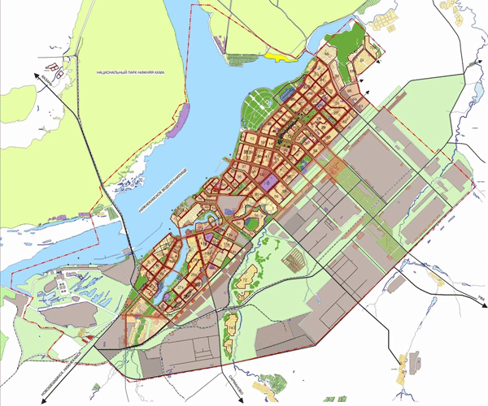
БСИ
Промкомзона
Стройбаза
ТЭЦ
КАМАЗ-2
КАМАЗ-1
Татэлектромаш
Автозаводстрой
ВСО (Ремонтный)
Орловское кольцо
Стройбаза-8 (Гараж 2000)
Сидоровка
Элеваторная гора
Энергорайон (Нижний Бъеф)
Лесоцех

Рис. 15 – Размещение промышленных зон в г. Набережные Челны
Территориальный рост селитебной зоны города предусматривается в северо-восточном направлении за пр. Яшьлек и в юго-западном направлении от существующей застройки вдоль реки Челна из состава земель Тукаевского р-на.
Руководством города поднимается вопрос территориальной ограниченности и обозначаются направления решения:
- благоустройство и перспективное развитие прибрежной зоны г. Набережные Челны;
- инициирование на республиканский уровень предложения (с детальным обоснованием) о расширении границ города и принятии Закона РТ об изменении границ МО г. Набережные Челны.

6.2.2 Трудовые ресурсы
Трудовые ресурсы являются важнейшим фактором производства, требующим развития. По результатам опроса предпринимателей, проведенного в 2015 году, снижается удовлетворенность качеством рабочей силы: по профессиональным компетенциям, навыкам и другим характеристикам.
При опросе часть работающего населения отметила наличие факта «серых схем» в выплате заработной платы, т.е. без социальных отчислений.

6.2.3 Материальный капитал
Показателем эффективности использования материального капитала является рентабельность капитала, вложенного в основные средства. Показатели использования основных фондов, производственных мощностей, их устаревания, а также рентабельности на уровне города не собираются. Косвенно рентабельность экономики города можно отразить через показатели прибыли/убытков. Сумма прибыли, полученная крупными и средними предприятиями города в 2015 г., увеличилась по сравнению с 2014 г. на 8,8%. Количество предприятий, получивших прибыль, снизилось на 6%. Количество убыточных предприятий в 2015 г. увеличилось в 1,3 раза.
В современных условиях важным фактором, влияющим на повышение эффективности использования основного капитала, является частная собственность и, прежде всего, акционерная форма хозяйствования.

6.2.4 Финансовый капитал. Наличие и цена
Потребность предприятий в кредитовании оценивается в 10-12 раз выше текущих объемов. По оценкам экспертов для успешного ведения бизнеса процентная ставка кредита для инвестиций в развитие должна быть на уровне средней рентабельности предприятий 4-5% в год. Средневзвешенные процентные ставки кредитных организаций по кредитным операциям в 2015 г. составили 18,3%.
Бизнесмены в незначительной мере используют кредиты для финансирования бизнеса, ими воспользовались всего 20,1%. При этом доля обратившихся за кредитом намного выше (18,2% предпринимателей получили отказ банков в выдаче кредита без объяснения причин), а сама процедура кредитования связана с множеством проблем:
- не устроила цена на заемные средства (высокий банковский процент);
- оформление документов слишком сложное и занимает много времени;
- невозможность предоставить требуемое обеспечение (залог).
С точки зрения банков плата за пользование ресурсами и обеспечение кредитов являются жесткими ограничителями, но упрощение оформления кредитов – реальная задача для банков. Для компаний, занимающихся интеллектуалоемким производством, есть необходимость поддержать такие меры, как предоставление двухлетних налоговых каникул малым предприятиям, перейти на прогрессивную шкалу НДФЛ, налогов на недвижимость, землю, установить льготную ставку ЕСН.

6.2.5 Нематериальные активы
К нематериальным активам, которые способны сделать предприятие лидером отрасли, относятся объекты интеллектуальной собственности, изобретения, компьютерные программы, товарные знаки, особые виды товаров или услуг, деловая репутация компании. Подтверждение исключительного права на результаты интеллектуальной деятельности можно получить через патенты, свидетельства, регистрацию товарных знаков и другие документы.
Для защиты объектов интеллектуальной собственности от незаконного использования необходимо юридическое оформление и развитие единой базы данных «Городской банк инноваций», включающий патенты на изобретения, промышленные образцы и полезные модели.

6.2.6 Производственная инфраструктура
Город обеспечен ресурсами, позволяющими ему сформировать диверсифицированную экономику, где наряду с традиционными связанными индустриальными отраслями, перешедшими на выпуск конкурентоспособной продукции с высокой долей добавленной стоимости, активно развиваются высокотехнологичные и сервисные отрасли, сфера услуг, средний бизнес.
Объемы энергоресурсов г. Набережные Челны имеют значительные запасы, кроме природного газа. Резервные мощности:
- тепловая энергия – 25%;
- электрическая энергия – 49%;
- питьевая вода – 58,6%.
По промышленным и индустриальным паркам по состоянию на 01.01.2016 имеются свободные площади: ИП «Челны» – 90%; ПП «Развитие» –24,3%, IT-парк – 22,2%, КИП «Мастер» – 1%; «База оборудования» – 25% (открытые площади), 64,2% (офисные помещения).
Остро стоит проблема реконструкции автомобильных дорог, что способствует развитию всей промышленной зоны, где сосредоточен значительный общегородской объем промышленного производства и налоговые отчисления в городской бюджет. Предприятия, находящиеся в промышленной зоне, смогут реализовать дополнительные проекты, территория станет привлекательной для инвесторов. При этом стоимость земельных участков должна формироваться исходя из инфраструктурного обеспечения территории.

6.2.6 Предпринимательство
Предпринимательская активность и способность – умение конкретных людей соединять все факторы производства для создания товаров или услуг с наибольшей эффективностью, принимать решения по ведению производственного процесса и идти на риск.
По статистике до 87% компаний стартапов терпит крах из-за ошибок в управлении, проблем и конфликтов, возникающих в командах.
Основные направления поддержки предпринимателей на старте бизнеса:
- специальные программы получения кредита/займа;
- снятие неопределенности и риска открытия бизнеса за счет доступа к информации о конкретном рынке;
- обеспечение доступа к экспертизе;
- программы дополнительного образования по основам предпринимательства и ведению бизнеса;
- тренинги по формированию команд соратников;
- менторские программы, открывающие доступ к ресурсам разного рода;
- законодательные и налоговые послабления;
- формирование поддержки в обществе на уровне системы ценности.

Предпринимательство – это непосредственная деятельность предпринимателя по производству рыночной потребительской ценности: товаров, рынков и клиентов. Однако большую часть времени предприниматель должен защищать бизнес, занимаясь отчетами, кадровыми делами, пожарной безопасностью, бухгалтерией, подведением инфраструктуры и т.д. Эта деятельность не полезна и несет только издержки. Временные затраты на осуществление непродуктивной работы предпринимателя зависят от разумности государственной экономической политики.

6.3 Инновации и технологии
Инновационный комплекс – решающий фактор экономического роста в современном мире. Необходимо формирование полноценной экосистемы из социальных, институциональных, организационных, экономических, территориальных, научно-исследовательских структур, постоянно генерирующей инновационные синергетические процессы.
Цель: формирование системы опережающего инновационного развития экономических, инфраструктурных и социальных отраслей города. Формирование инновационной «экономики знаний» – самодостаточного и наиболее значимого сектора экономики к 2020 году. Опережающее обеспечение экономики и отраслей города необходимым набором новых актуальных технологий.
Основные компоненты:
- муниципальная инновационная система «Город Стартапов»;
- триада «Наука. Бизнес. Власть»;
- тематические технопарки, ИТ-парки;
- Федеральный Технопарк «Индустрии 3.0 и 4.0»;
- вузовские инновационные системы;
- корпоративные стартап – системы;
- инновационная инфраструктура;
- городская технологическая платформа. Атлас технологий;
- инжиниринговые центры ключевых технологий;
- центры разработок и трансфера технологий;
- предприятия с высокотехнологичными компетенциями;
- распределенная платформа «Сеть инжиниринга»;
- многофункциональный центр поддержки стартапов.
Основные решения:
  - Муниципальная программа развития инновационно-технологического комплекса.
  - Муниципальная инновационная система «Город стартапов».
  - Создание инновационного фонда посевного финансирования.
  - Интернет-портал города и МФЦ для инноваторов, начинающих стартапов.
  - Инновационная и стартап-подготовка школьников.
  - Отраслевые программы внедрения и разработок новых технологий.
  - Разработка Генерального плана инноваций и новых технологий города.

Важным элементом и основой здоровой экономики является малый бизнес и создание новых инновационных предприятий.

Этапы инновационного процесса:
- Сфера инновационных идей.
- Процесс коммерциализации инноваций.
- Реализация и коммерческое использование инноваций.

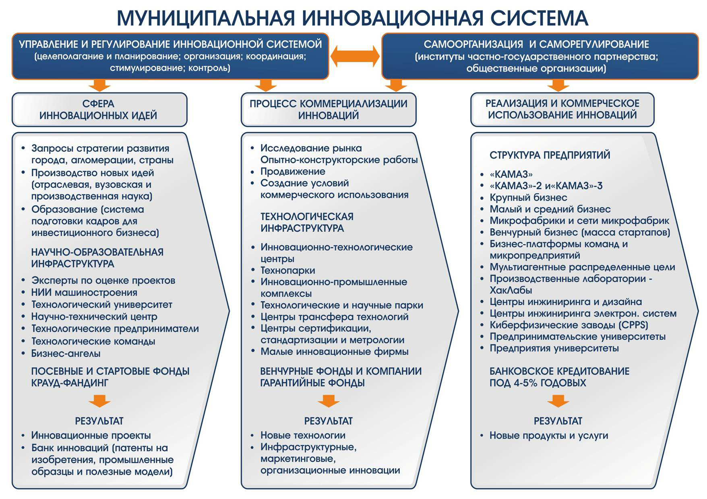

Рис. 16 – Муниципальная инновационная система

Основные составляющие научно-образовательной инфраструктуры (сферы инновационных идей):
- Вузы города.
- НИИ машиностроения.
- Технологический университет.
- Научно-технический центр.
- Технологические предприниматели.
- Технологические команды.
- Эксперты по оценке проектов.
- Технологический университет.
Основными финансовыми источниками могут быть посевные и стартовые фонды, крауд-фандинг, бизнес-ангелы. Результатом деятельности будут являться инновационные проекты, которые станут основой формирования «Городского банка инноваций».
Технологическая инфраструктура (процесс коммерциализации инноваций):
- Инновационно-технологические центры.
- Технопарки.
- Инновационно-промышленные комплексы.
- Технологические и научные парки.
- Центры разработки и трансфера технологий.
- Центры сертификации, стандартизации и метрологии.
- Малые инновационные фирмы.
На данном этапе основными финансовыми источниками могут быть венчурные компании, институциональные инвесторы, правительственные структуры.
Важным элементом данной структуры могут являться предприятия с инновационной составляющей, которые должны иметь «внутренние стартапы» – группы и временные творческие коллективы по созданию инноваций и внутренний венчурный фонд предприятия. Университеты-технопарки могут реализовывать инновационную составляющую в вузе и обеспечивать работающие бизнесы конкретной продукцией.
Реализация и коммерческое использование инноваций осуществляется в городских производственных предприятиях. Результатом должны стать новые технологии, инфраструктурные, маркетинговые, организационные инновации.
Приоритетные направления инноваций и технологий:
- Мультиагентные «умные» сети.
- Сетевые интернет–платформы.
- Машины-смартфоны.
- Робототехника.
- Киберфизические системы.
- Искусственный интеллект.
- Системы распознавания и Беспилотные системы.
- Сенсорика.
- Мехатроника.
- Электромобили, гибриды, электроприводы.
- Накопители электроэнергии.
- Водородная энергетика.
- Пассивные здания и жилье.
- 3D –принтеры и технологии.
- Технологии визуализации.
- 3D – принтинг зданий.
- Новые стройматериалы.
- Скоростное строительство.

6.4 Ключевые тренды и изменения структуры экономики
Текущий спрос в 2016-2018 годах будет формироваться за счет процессов импортозамещения, экспорта продукции за пределы региона и страны, оборонного заказа и спроса на продукты питания. Наиболее отвечающими данной структуре спроса являются существующие отрасли города: автомобилестроение, машиностроение, металлургия, стройиндустрия, строительство, агропром, производство бумаги и картона, ритейл.
Со стороны города сформировано текущее предложение следующей продукции: автомобили, оборудование, трубы и профили, компоненты машин, строительные материалы и др.
Среди предприятий, обеспечивающих ближайший спрос, задействованы ПАО «КАМАЗ», крупный бизнес, средний бизнес, малый бизнес, микробизнес.
В качестве базового уровня (фундамента) развития должны лежать принципы соответствия мировым стандартам, качеству, автоматизации процессов.
В основе радикальных изменений, формирующих «новый спрос» и «новые предложения, лежат следующие тенденции:
- «Новая» макроэкономика с изменившимся курсом валют, ценами на продукцию, и, как следствие, доходами предприятий, ростом экспорта и импортозамещения, сокращением потребительского сектора, сокращением и изменением структуры инвестиций.
- Технологические изменения (автоматы, роботы, распределенные «умные» сети; альтернативная энергия).
3. Конкуренция за таланты и человеческий капитал.
4. Переход от концепции «государства сырья» к концепции «государства бизнеса».
5. Перестройка городов.
«Новый спрос» в 2019-2030 годах будет формироваться на основе принципов автоматизации, роботизации, сетивизации и использования альтернативной энергии за счет импортозамещения, экспорта, оборонного заказа, инвестиций в оборудование, развития инфраструктуры и перестройки городов, использования локальных энергосистем и энергосберегающих решений, роботизации оборудования, а также новых стандартов в медицине, образовании, потреблении продуктов питания.
Со стороны предприятий города в ответ на «новый спрос» должно быть сформировано «новое предложение» следующей продукции:
- Автоматизированное оборудование, машины-смартфоны.
- Роботы/Оборудование.
- Беспилотники.
- МАС – системы.
- СРS-система.
- Электротранспорт.
- Альтернативная энергия.
- Пассивные здания.
- Дизайн.
- Агроэнергетика.
Структура отраслей в 2019-2030 гг. будет включать отрасли: автомобилестроение, машиностроение, металлургия, стройиндустрия, агропром, оборонная промышленность, IT-сектор. Должно произойти переформатирование традиционных отраслей, имеющих значительный потенциал: медицины, образования, туризма.
Элементами, формирующими новую экономику, станут роботы, беспилотные машины, мультиагентные (МАС) системы, киберфизические (СРS) системы, 3D-визуализация.
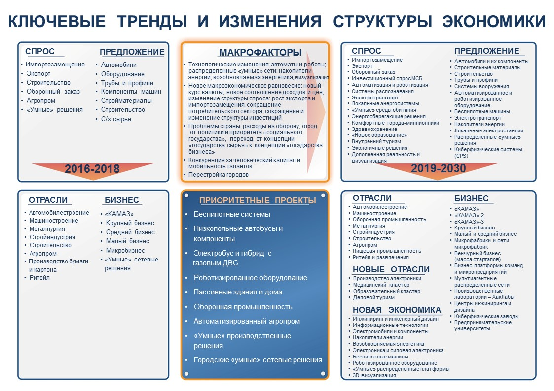
Рис. 17 – Ключевые тренды и изменения структуры экономики
Возможная структура предприятий города в 2019-2030 годах:
    - КАМАЗ.
    - КАМАЗ-2 (МАС-сеть производства роботов и беспилотных машин).
    - КАМАЗ-3 (Университет-технопарк типа MTI. Академический капитализм).
    - Крупный бизнес.
    - Средний бизнес.
    - Малый и микробизнес.
    - Микрофабрики и их сети.
    - MAC-системы.
    - CPS-системы.
    - Кластеры.
    - Венчурный научно-технический бизнес (масса стартапов).
    - Бизнес-модели обучения: университеты-технопарки и предприятия-университеты.
    - Бизнес-платформы команд и микропредприятий.
    - Мультиагентные распределенные цели.
    - Производственные лаборатории – Хаклабы.
    - Центры инжиниринга и дизайна.
    - Центры инжиниринга электронных систем.
    - Киберфизические заводы (CPPS).
    - Предпринимательские университеты.
    - Предприятия-университеты.

Результатом будут новые продукты и услуги. Ключевые перспективные бизнес-проекты, рекомендуемые к разработке предприятиями:
1. Беспилотники.
2. Электромобили.
3. Низкопольный «умный» автобус и электробус.
4. Умные пассивные здания.
5. МАС – системы.
6. СРS – системы.
7. Оборонное машиностроение.
8. Медицинский технологический кластер.
9. Образовательный кластер.
10. Роботизированный агропром.

6.5 Базовые отрасли промышленности
Цель: развитие базовых отраслей промышленности (макроединиц) как основных рыночных точек роста.
Конкурентные преимущества:
- высокая производственная мощность и потенциал градообразующего предприятия;
- наличие собственных генерирующих мощностей;
- рост спроса на продукцию предприятий города внутри страны;
- увеличение объемов экспорта;
- наличие оборонного заказа;
- поддержка градообразующей отрасли на федеральном уровне, импортозамещение;
- потенциальные возможности для становления города как научно-инновационного центра;
- реализация кластерной политики, возможности для развития кооперации между кластерами.
Ключевые вызовы:
- падение индекса промышленного производства и доли города в объеме промышленной продукции РТ; отставание по объему отгруженной промышленной продукции от других городов агломерации;
- отложенный спрос со стороны потребителей на продукцию грузового автомобилестроения, значительное снижение продаж и производства на фоне роста кредитных и лизинговых ставок;
- усиление социальной напряженности, сокращение рабочих мест в смежных с автомобильной промышленностью отраслях в связи со спадом объемов производства.

Приоритетные задачи:
- Полноценное использование федеральных преференций для инвесторов с целью улучшения инвестиционного климата в городе.
- Укрепление социального партнерства и кооперации с градообразующим предприятием.
- Содействие принятию модели диффузной системы – постоянного поиска связей градообразующего предприятия с социальной средой города.
- Проведение скоординированной и согласованной политики между властью, руководством промышленных предприятий, системой образования и инвесторами с целью визуализации и понимания бизнес-процессов на функционально-стоимостном уровне.
- Диверсификация экономики города с опорой на инновационное развитие машиностроительного комплекса.
- Содействие созданию наукоемких высокотехнологичных производств.
- Развитие инновационных центров и технопарковых зон в городе.
- Содействие развитию кластеров в отраслях: пищевой, деревообрабатывающей (мебельное производство), производства резиновых и пластмассовых изделий; транспорта и логистики.
- Содействие расширению присутствия на мировых рынках.
- Создание постоянно действующей переговорной площадки между администрацией города и представителями крупного бизнеса в целях поиска совместных решений по возникающим проблемам, разработке и реализации совместных планов и проектов.
- Координация муниципальных планов, программ и проектов с федеральными и республиканскими программами и проектами по модернизации базовых отраслей, в том числе по формированию и развитию кластеров.

6.6 Малое и среднее предпринимательство
Цель: развитие малого и среднего предпринимательства как основного фактора расширения внутреннего рынка.
Конкурентные преимущества:
- высокий уровень потребительского потенциала (полумиллионный город, преобладает молодое население);
- хорошо развитый рынок производственно-складской и офисной недвижимости;
- относительно диверсифицированная структура занятости, способная обеспечить развитие новых отраслей трудовыми ресурсами;
- развитие инфраструктуры поддержки малого и среднего бизнеса: индустриальных парков, инкубаторов и пр.
Ключевые вызовы:
- наличие триады наиболее острых проблем предпринимательства: высокие процентные ставки по кредиту; высокое налогообложение; высокие страховые взносы с фонда оплаты труда;
- рост конкуренции, занятость производственных ниш, сложность сбыта продукции;
- недостаточная экспортной составляющей малого и среднего бизнеса;
- затрудненный доступ к внешнему финансированию, недоступность финансовых ресурсов для стартапов, сложности в оформлении кредитов;
- наличие инфраструктурных проблем (сложности с подключением к инженерным сетям, рост тарифов на электроэнергию);
- слабая инвестиционная активность малого и среднего бизнеса, низкие затраты на научно-исследовательскую или опытно-конструкторскую работу;
- сложность получения бюджетного финансирования;
- рост неформальной занятости на фоне высокого уровня финансовой нагрузки;
- рост востребованности персонала на фоне старения трудовых коллективов и неудовлетворенности работодателей качеством рабочей силы по профессиональным навыкам, компетенциям, уровню здоровья и др.
- наличие административных барьеров по ряду процедур;
- низкая предпринимательская инициативность горожан.
Приоритетные задачи:
1. Создание благоприятных условий для развития малого и среднего предпринимательства.
2. Развитие инфраструктуры поддержки субъектов малого и среднего предпринимательства.
3. Развитие системы финансовой, имущественной, информационной поддержки субъектов малого и среднего предпринимательства и организаций, входящих в инфраструктуру поддержки МСБ.
4. Создание условий для участия МСБ в муниципальном заказе.
5. Развитие социального предпринимательства в городе.

6.7 Развитие конкуренции
Цель: создание благоприятных условий для привлечения частных и государственных инвестиций и ведения бизнеса.
Приоритетные направления:
- Создание институциональных условий для эффективного сотрудничества органов муниципального самоуправления с бизнесом в инвестиционной деятельности.
- Формирование инвестиционных площадок для реализации инвестиционных проектов.
- Развитие коммуникаций с бизнес-сообществом, обеспечение информационной открытости инвестиционной деятельности.
Конкурентные преимущества:
- благоприятное экономико-географическое положение; важнейший транспортный узел северо-востока Республики Татарстан;
- развитый промышленный центр;
- наличие динамично развивающихся совместных предприятий с иностранными компаниями;
- развитая информационная и коммуникационная инфраструктура;
- относительно недорогой уровень трудовых ресурсов;
- наличие индустриальных парков и инкубаторов;
- обеспеченность объектами инженерной инфраструктуры;
- развитая система профильного (технического) профессионального образования.
Ключевые вызовы
- длительные сроки получения документов, связанных с организацией бизнеса (земельного участка для строительства, государственной экспертизы, разрешительных документов, технических условий и др.);
- отсутствие единой информационной базы инвестиционных проектов, необходимых для развития города.
- недостаточное количество земельных участков, оснащенных объектами инженерной инфраструктуры и обеспеченных энергоресурсами.
Приоритетные задачи:
- Разработка комплексной программы повышения инвестиционной привлекательности города Набережные Челны, включающей комплекс практических мероприятий по созданию инфраструктуры поддержки инвестиций, инициированию и селекции инвестиционных проектов.
- Создание инфраструктуры управления инвестиционным процессом, в том числе создание подразделения по привлечению инвестиций и управлению инвестиционным процессом, разработке нормативно-правовой базы и обеспечению информационной поддержки, сокращению административных барьеров.
- Развитие производственной и транспортной инфраструктуры (строительство и эксплуатация дорог, электрических сетей, трубопроводов).
- Содействие финансированию научных исследований, имеющих перспективы коммерциализации.
- Содействие повышению конкурентоспособности предприятий города в региональном масштабе.
- Содействие развитию инновационной инфраструктуры, в том числе создание технико-внедренческих парков, производственных кластеров.
- Дальнейшее развитие инкубаторов, промышленных и индустриальных парков.
Предложены следующие решения:
- Разработка муниципальной программы развития инновационно-технологического комплекса.
- Разработка муниципальной инновационной системы «Город стартапов».
- Создание инновационного фонда посевного финансирования.
- Создание интернет-портала города и МФЦ для инноваторов, начинающих стартапов.
- Разработка программы по инновационной и стартап-подготовке школьников.
- Разработка отраслевых программ внедрения новых технологий.
- Разработка Генерального плана инноваций и новых технологий города.

7. ГОРОДСКОЕ ПРОСТРАНСТВО

7.1 Модель пространственного развития города Набережные Челны
Пространственное развитие города Набережные Челны рассматривается в первую очередь с позиции приоритета человеческого капитала, т.е. как пространство для жизни и жизнедеятельности человека, а также с учетом развития Камской агломерации и положений концепции пространственного развития Республики Татарстан.
Выделено пять основных составляющих городского пространства, обеспечивающих жизнедеятельность человека:
- пространство частной жизни («первое место») – жилье и жилая ячейка;
- пространство ресурсного обеспечения жизнедеятельности (объекты инженерной инфраструктуры и качество услуг жилищно-коммунального хозяйства);
- транспортно-коммуникационное пространство, обеспечивающее взаимодействие людей, доступ к объектам социальной и деятельностной инфраструктуры; обмен информацией;
- экологическое пространство, обеспечивающее безопасность среды и декларирующее природосообразную деятельность;
- общественное пространство («третье место»), обеспечивающее взаимодействие горожан, горожан и власти, формирующее городскую культуру, притягивающее активных людей и инвестиции.

SWOT-анализ развития городского пространства

Сильные стороны  (конкурентные преимущества) | Слабые стороны  (вызовы внутренней среды)
Взаимодействие с окружающим пространством агломерации
Благоприятное экономико-географическое положение, близость развитых в промышленном, экономическом и культурном отношении городов агломерации | Неэффективность транспортных коммуникаций с городами агломерации, особенно с г. Нижнекамск и г. Елабуга, где наиболее сильно проявляется маятниковая миграция. Отсутствие скоростных дорог и скоростных видов транспорта, способствующих развитию экономических и культурных связей
Городская среда
Природно-ландшафтные зоны: национальный парк «Нижняя Кама», Шильнинский лес, парк «Прибрежный», парк «Комсомольский».  Гидрография: расположение города на берегу р. Кама, на территории города протекают р. Челна, р. Мелекеска, р. Шильна, оз. Лебяжье | Рекреационные зоны и набережные рек недостаточно благоустроены; внутренние гидрографические ресурсы не вовлечены в пространство жизнедеятельности, коммуникаций и отдыха, не рассматриваются как мощный инструмент позиционирования города и точек притяжения, возможности развития туризма и привлечения инвесторов. Береговая линия частично занята под объекты промышленности (склады, базы). Высокая экологическая нагрузка на внутренние водные объекты (р.Мелекеска, Шильнинский залив, оз. Лебяжье).
Историко-культурное наследие: дома по улице Центральная, бывший больничный городок по ул. Гагарина, архитектурно-технический комплекс элеватора и жилые здания по ул. Элеваторская (пос. Элеваторная гора), правобережье р. Мелекеска и пр. | Отсутствие мощного культурно-исторического потенциала в городе. Имеющиеся исторические зоны не используются в качестве центров притяжения и недостаточно благоустроены, отсутствует политика сохранения наследия и его правильного позиционирования
Благоприятная организация городской среды с четким выделением промышленной (за пределами жилой застройки), селитебной и ландшафтно-рекреационной зоны.  Исторически были заложены продуманность и единая концепция архитектурно-планировочного решения, многофункциональность зон, развитие общественных пространств, набережных, транспортных коммуникаций (первый генеральный план) | Прогрессивный принцип градостроительства, массовая застройка единообразными объектами жилищного строительства 1980-2010 гг. лишили городскую среду оригинальности и привлекательности. Точечная и стихийная застройка в 2000-х гг. не соответствует концепции генерального плана.  Отсутствие полноценно сформированного центра, доминанта в городе. Монофункциональность микрорайонов, недостаточно развитые парковые зоны и скверы, набережные, улицы для пешеходов, отсутствие креативных объектов. Недостаточное озеленение границ промышленной и селитебной зоны
Жилое пространство
Высокие темпы строительства доступного жилья (программы социального жилья) | Низкая обеспеченность жильем, нехватка качественного жилья по доступным ценам, несовременные стандарты строительства жилья, не соответствующие V технологическому укладу и новым требованиям активной части населения, отсутствие идентичности массовой застройки, хаотичная массовая застройка и не достаточная благоустроенность микрорайонов.  Нехватка территорий для размещения новой жилой застройки, рост плотности застройки за счет снижения качества жилья, экономия на коллективных пространствах. Строительство жилья в зонах повышенной экологической нагрузки (автодорога №1)
Инфраструктура и транспортно-коммуникационное пространство
Развитая городская сеть: инженерная инфраструктура, дорожная сеть, развитие электротранспорта (трамвай). | Системные проблемы инженерных коммуникаций. Малоэффективность и инертность коммунальной инфраструктуры. Отсутствие работающей ливневой канализации.  Ухудшение экологической ситуации.  Неэффективное решение транспортных коридоров.  Перегрузка частным автомобильным транспортом. Снижение роли общественного транспорта. Низкая скорость сообщений. Недостаточная благоустроенность пешеходных пространств.  Неблагоустроенность промышленных зон города, недостаток мощности объектов инженерной инфраструктуры для развития промышленных площадок
Возможности | Ограничения
Возможность использования имеющегося потенциала (рекреационные зоны, гидрографический потенциал, свободные неблагоустроенные зоны, инновационно-технологичес-кий потенциал предприятий, экономико-географическое положение, культурно-историческое наследие) для повышения качества городской среды, уровня жизни, повышения привлекательности и конкурентоспособности города.  Широкие возможности и творческие перспективы архитектурного и градостроительного развития, возможность реализации творческого потенциала горожан | Сложившиеся стереотипы устаревшей доктрины монофункционального «соцгорода» – города для производства, а не для человека.  Недостаточный уровень эстетической и экологической культуры жителей и субъектов градостроительства, невыработанные ценностные ориентиры и стандарты устойчивого развития.  Отсутствие соответствующей градостроительной политики, «новых» стандартов строительства и проживания, анализа и учета референтных практик, обмена опытом  Наличие фактов принятия решений в отрыве от общественного мнения горожан и городских сообществ.  Отсутствие эффективного механизма вовлечения в обсуждение архитектурно-планировочного видения городского пространства жителей, городских сообществ, профессиональных сообществ, творческой молодежи.  Ограничения финансовых ресурсов, отсутствие эффективных механизмов привлечения частных инвестиций

Ключевые вызовы внешней среды:
- город Набережные Челны находится на зрелой стадии четвертого технологического уклада с точкой роста пятого технологического уклада; в Стратегии Республики Татарстан до 2030 года заложен ориентир перехода Камской экономической зоны в пятый технологический уклад;
- в настоящее время ведущим является пятый технологический уклад, при котором активно развивается постиндустриальное информационное общество, «новая» экономика, основанная на знаниях, инновациях; общество переходит на модель устойчивого развития, формируется «зеленая» экономика, надвигается «III промышленная революция» экономики 3.0, основанная на информационных технологиях и возобновляемых источниках энергии, и 4.0, основанная на киберсистемах;
- меняется сознание людей, креативный человек становится основным фактором экономического развития, формируется новый мобильный социальный класс; растет конкуренция между городами за человеческий капитал, человек предъявляет новые требования к пространству жизнедеятельности и городской среде.

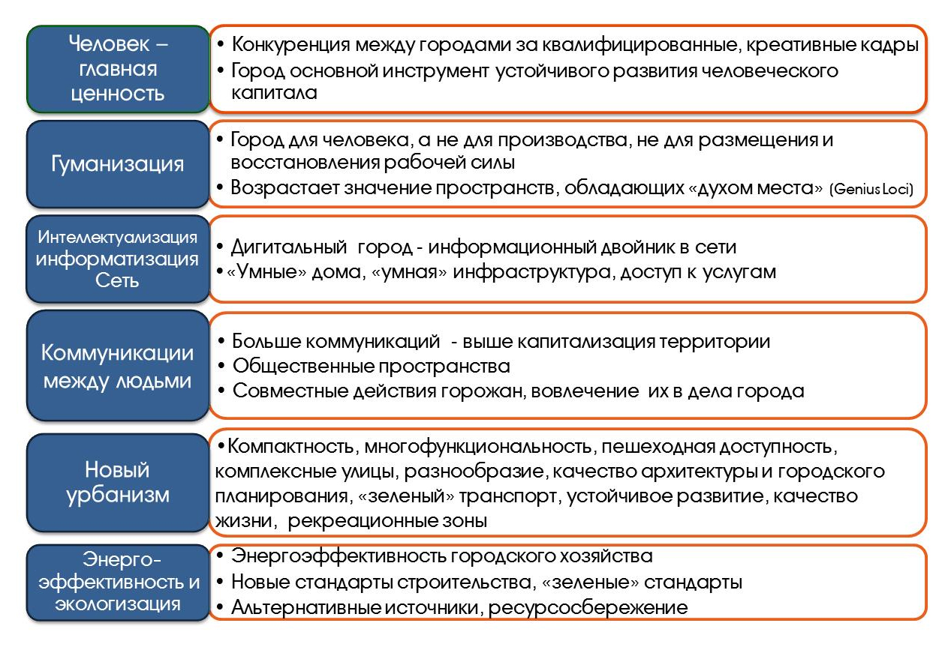
Рис. 18 – Ключевые вызовы и тренды трансформации пространства

7.1.2 Целевое видение пространственного развития г. Набережные Челны в 2030 году
Пространственная роль города Набережные Челны – 2030
Пространственное развитие города должно осуществляться с учетом внешней среды и в соответствии с определенными направлениями позиционирования и роли города во внешних связях. Инновационный сценарий развития экономики РТ, принятый в качестве базового в Схеме территориального планирования РТ, предполагает свободную самоорганизацию расселения. К 2030 году предполагается увеличение доли городского населения.
В Набережночелнинской групповой системе сохраняется значимость основных трех центров – г. Набережные Челны, г. Нижнекамск, г. Елабуга, – образующих согласно Стратегии РТ, до 2030 года Камскую агломерацию. Увеличение зон влияния центров групповых систем согласно СТП в перспективе приведет к их слиянию и образованию единой агломерации. Основой организации является транспортно-коммуникационная связь и взаимосвязанные технологические процессы.
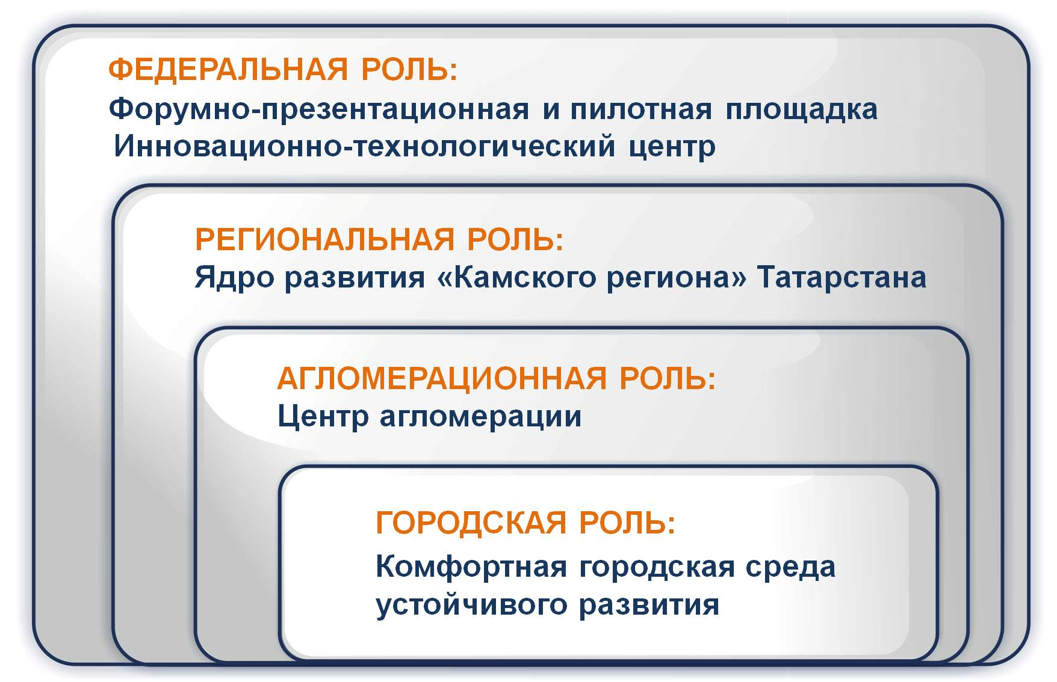
Рис. 19 – Пространственная роль города Набережные Челны – 2030
Единая пространственная организация групповой системы расселения, включающая экологическую, историко-культурную, рекреационную и производительную деятельность, требует разработки единой градостроительной документации для всей территории.
Преобразование городского пространства при переходе к новым моделям развития
В отношении городского пространства, развития городской инфраструктуры и формирования комфортной городской среды устойчивое развитие означает:
- обеспечение сохранности природных ресурсов; баланс текущего использования и будущего использования;
- структурный пространственный баланс (застроенные территории и открытые пространства, жилые, промышленные и рекреационные зоны, коммуникативные пространства) при сохранении пространства города в существующих границах;
- создание устойчивой структуры расселения и обеспечение гармоничной социальной среды;
- «зеленое» строительство и экодевелопмент: «зеленые» стандарты проектирования, формирование спроса на экологичные строительные материалы, сертификация зданий (LEED, BREAM, «Зеленые стандарты» и др.);
- энергоэффективные и энергосберегающие технологии, возобновляемые источники энергии;
- экоустойчивые энергоэффективные здания; формирование «умных» систем управления ресурсами;
- высокое качество воздуха и воды, потери энергоресурсов, сведенные до минимума;
- эффективные системы управления мусором, утилизация и переработка отходов; поддержка раздельного сбора мусора;
- создание сбалансированной транспортной доступности; развитие экологичного общественного и личного транспорта;
- развитие «зеленого» каркаса города;
- формирование развитых событийно наполненных общественных пространств, пространств «смысла»; массовость физического воспитания и спорта и соответствующей инфраструктуры;
- продвижение культуры, сохранение культурного наследия;
- создание безбарьерной среды;
- развитие доступа к новым средствам информации, развитие механизмов социального обслуживания населения с использованием ИКТ-решений, обеспечивающих быстрый доступ к услугам, сокращение нагрузок на транспортную систему и сокращение непродуктивного использования времени;
- обеспечение экологической безопасности среды;
- развитое городское сообщество, вовлечение жителей, высокий уровень ответственности и взаимодействия населения, власти и бизнеса города.
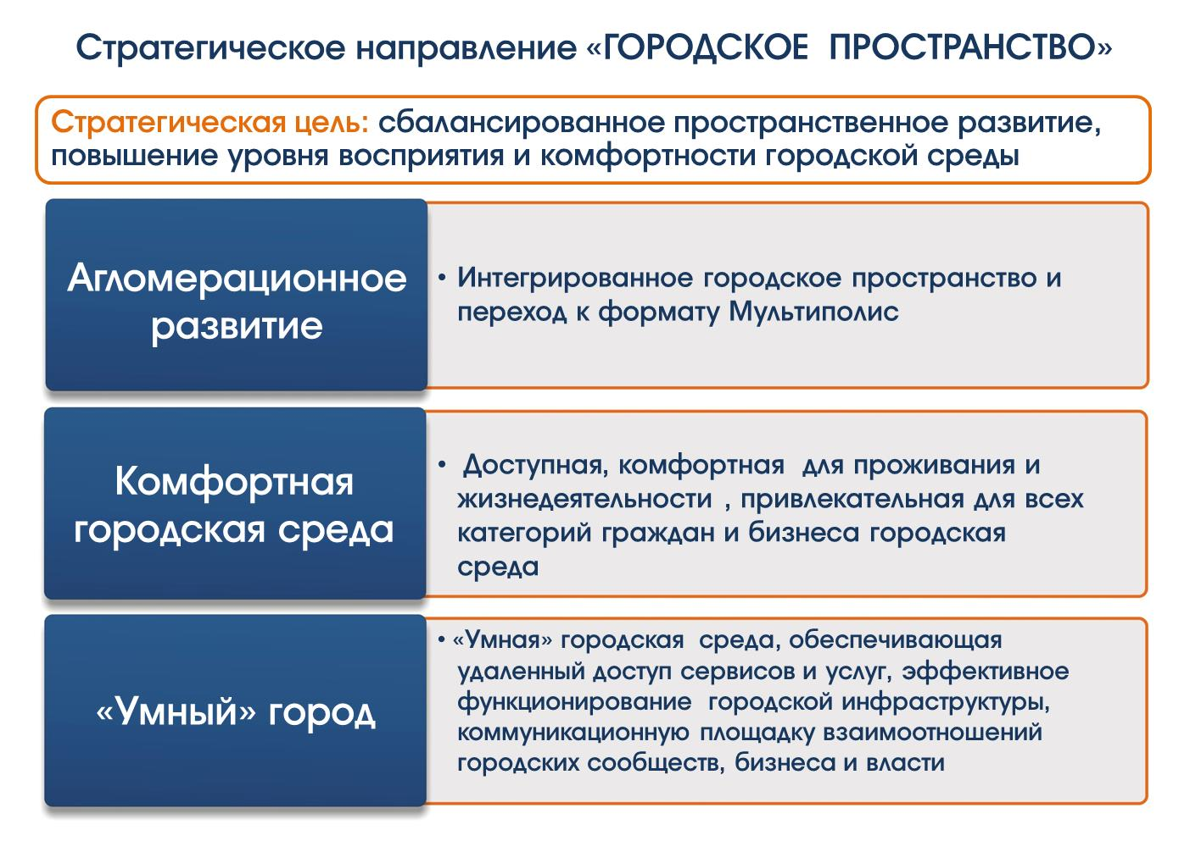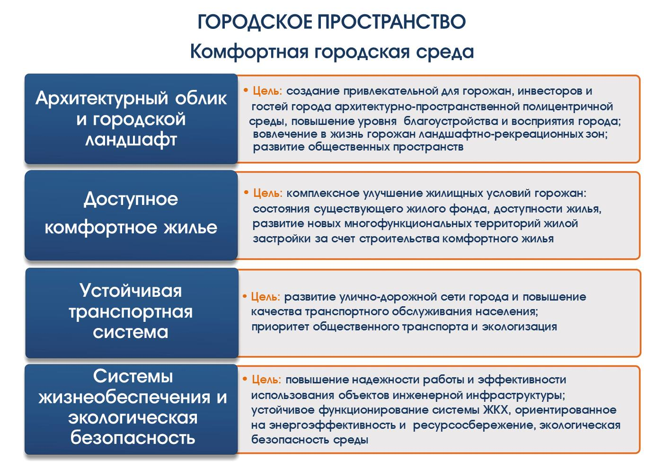
Рис. 20 – Стратегическое направление «Городское пространство»

Переход на модель устойчивого развития территории потребует решения следующих задач:
- разработка концепции устойчивого развития города; подготовка городских целевых программ в сфере устойчивого развития;
- разработка принципов и правил землепользования и застройки, актуализация генерального плана в соответствии с концепцией устойчивого развития;
- создание нормативной базы по стимулированию хозяйствующих субъектов, следующих принципам устойчивого развития;
- регулярное проведение аналитических обзоров лучших зарубежных и российских практик развития городов;
- разработка и реализация мероприятий по улучшению имиджа города; проведение просветительских мероприятий по устойчивому развитию в городском информационном пространстве; повышение роли СМИ в популяризации идей устойчивого развития.
- создание эффективных форм взаимодействия власти, бизнеса и городского сообщества.
Приоритеты и цели пространственного развития города Набережные Челны.
Стратегическая цель: сбалансированное пространственное развитие, повышение уровня восприятия и комфортности городской среды.
Стратегическая цель направления сводится к трансформации городского пространства в модель города, соответствующей современным мировым социальным стандартам организации жизни в городе, принципам устойчивого развития и «нового урбанизма», обеспечивающей повышение качества жизни, уровня восприятия города и конкурентоспособности среды.
Выделены основные структурные элементы развития:
- Идентификация города и определение его роли в агломерации.
- Формирование комфортной городской среды.
- Развитие информационно-коммуникационного пространства города и переход к формату «умный» город.

7.2 Агломерационное развитие города Набережные Челны
Намечаемые к разработке и реализации программы и проекты развития Камской агломерации, актуальные для развития г. Набережные Челны:
  - «Реновация / умная плотность». Запуск качественных преобразований на территориях типовой микрорайонной жилой застройки 1970-1990-х годов, включающих уплотнение и диверсификацию событийных коммуникационных центров.
  - «Город и ландшафты». Раскрытие городской среды городов-ядер агломерации к берегам реки Камы – главной ценности местных ландшафтов. Создание активного и доступного водного фронта города, который презентует идентичность города пассажирам проходящего по Каме речного транспорта и получает отклик внутри городской среды, включаясь в сеть городских общественных пространств.
  - «Город и промышленность»: новое использование высвобождающихся производственных площадей; новое использование санитарно-защитных зон; создание городских культурных площадок и программ, связывающих жителей города и его крупнейшие предприятия (городские общественные пространства, культурные центры с функцией дополнительного образования, экскурсии на заводы для туристов, молодежи и т.д.).
4. «Город и наследие». Программа сохранения и капитализации объектов исторической застройки с использованием средового подхода. Использование механизма поддержки собственников земельных участков и домов, предназначенных для размещения обслуживающего и торгового бизнеса при условии бережного отношения к имеющимся в собственности или аренде историческим зданиям. Мероприятия по повышению культуры работы управленцев, архитекторов и дизайнеров среды в историческом контексте.
5. Проект «АлаБег» – структурообразующий элемент скоростного транспортного каркаса Камской агломерации, позволяющий усилить связность городов, увеличить потоки трудовых, деловых и культурных корреспонденций, облегчить прямое взаимодействие городов агломерации, в перспективе – создать планировочные оси новой деловой активности и жилищного строительства между Нижнекамском и Набережными Челнами и другие (реализация проекта «АлаБег» предполагается только при наличии технико-экономического обоснования и при условии невыполнения мероприятий по строительству мостового перехода через реку Кама у села Соколка).

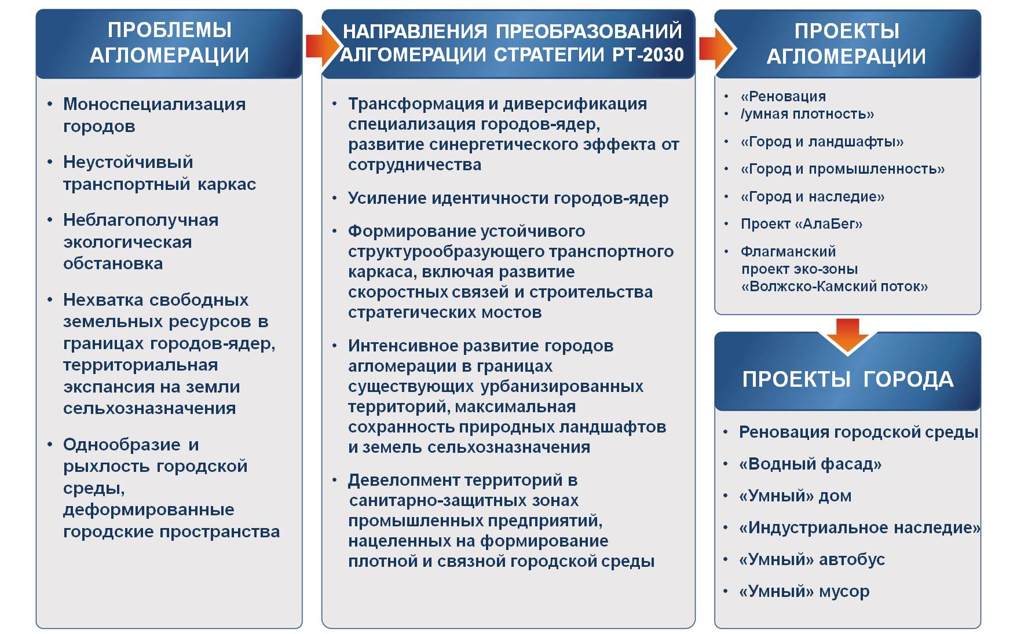
Рис. 21 – Основные направления преобразований Камской агломерации и взаимосвязь
с проектами города

Целевое видение и задачи агломерационного развития
Целостная агломерационная модель обладает значительным инновационным потенциалом и позволяет повысить эффективность совместных решений, реализовывать совместные инфраструктурные проекты, проводить мероприятия по выравниванию социальных условий и улучшению жизни населения. Пространственное развитие города Набережные Челны в составе агломерации ориентировано на получение следующих эффектов и результатов:
- развитие транспортной инфраструктуры;
- формирование устойчивого природно-экологического каркаса;
- развитие и повышение эффективности инженерной инфраструктуры;
- формирование рационального расселенческого каркаса;
- рациональная организация территории, в том числе оптимизация землепользования, поиск новых территорий для развития, размещения мест проживания, приложения труда и ведения бизнеса.
- «агломерационный эффект»: экономия на масштабе, снижение издержек от пространственной концентрации производства, инженерной инфраструктуры и других экономических объектов, повышение эффективности управления, финансовая экономия;
- возможность реализации муниципальных проектов в составе крупных межмуниципальных проектов.

Видение – 2030: Мультиполис Набережные (Большие) Челны – агломерация, построенная на принципах взаимодействия муниципалитетов с разделением функций городов, связанных сетью высокоскоростного общественного транспорта. Развитие города как ядра агломерации связано с эффектом «силы притяжения крупных городов».
Пространственное развитие города как центра агломерации позволит продуктивно использовать растущий потенциал машиностроительного, энергетического, строительного, транспортно-логистического, информационно-коммуникационного, научно-образователь-ного комплексов и потенциал инженерной инфраструктуры, сосредоточенной в городском округе Набережные Челны.
Цель: стягивание территорий Камской агломерации в интегрированное городское пространство, переход к роли центра Камской агломерации и формату мультиполиса.
Задачи:
- Идентификация города Набережные Челны как центра Камской агломерации. Ориентир на формат мультиполиса.
- Муниципальная кооперация и сотрудничество в отношении территорий активного развития малых городов, сельских поселений (преимущественно Тукаевского и Мензелинского районов) и ядер Камской агломерации с целью создания условий для беспрепятственной и более эффективной реализации межмуниципальных проектов путем кооперирования и создания институциональной платформы.
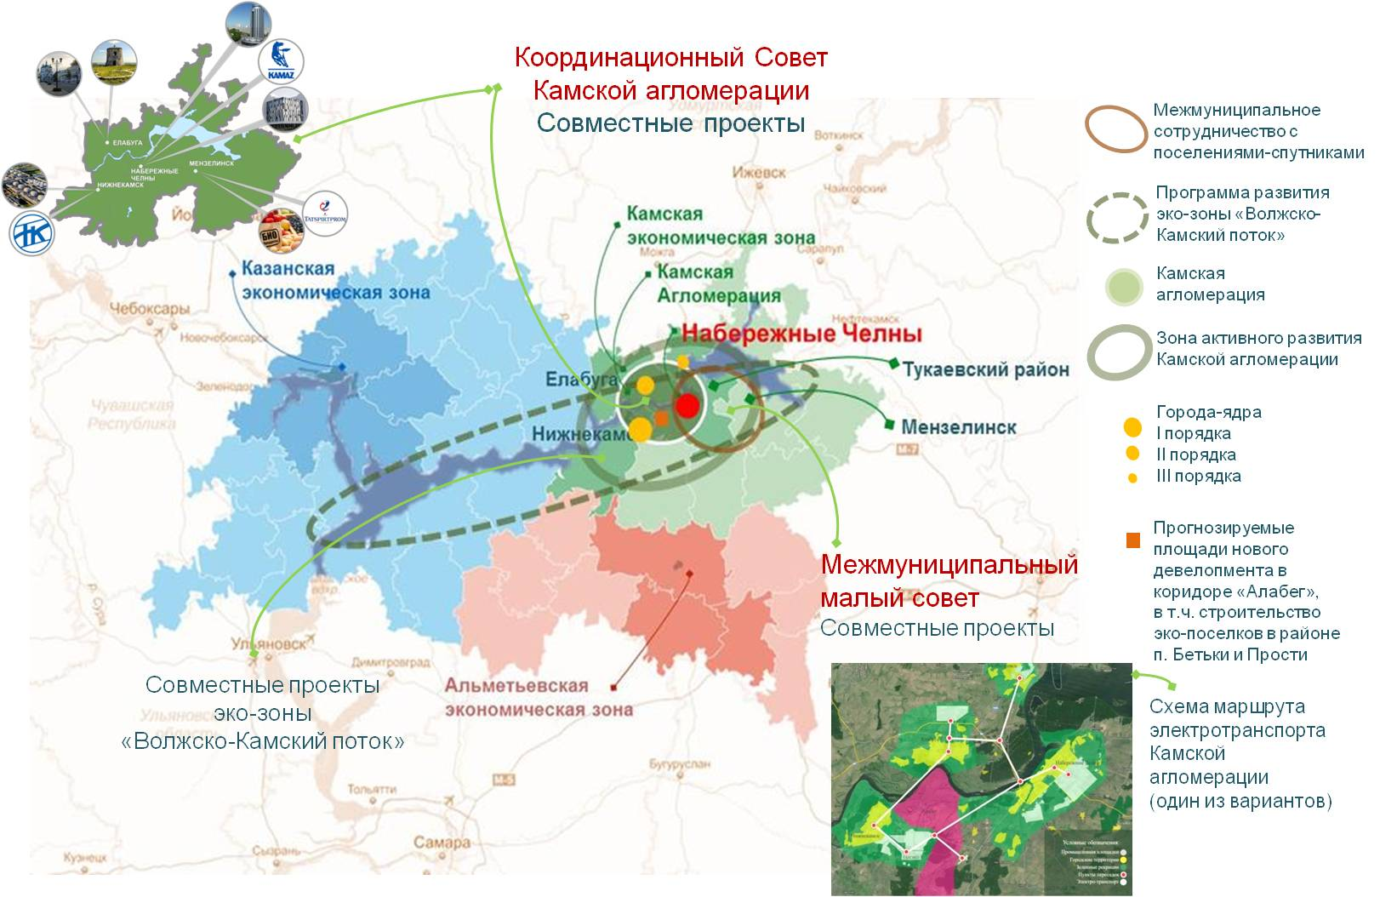
Рис. 22 – Агломерационное развитие мультиполиса «Большие Челны»
Направления действий:
- Инициирование и разработка предложения создания координационного центра развития Камской агломерации.
- Разработка Концепции планирования и управления градостроительным развитием с учетом взаимосвязей с городам-ядрами агломерации и пригородом, создания благоприятной урбанизированной среды.
- Развитие транспортного каркаса с приоритетом учета экологических условий и сохранения природных ландшафтов.
- Развитие скоростного общественного транспорта, связывающего города агломерации, интегрированного во внутригородскую транспортную систему с использованием технологий V технологического уклада.
- Разработка и реализация совместных инфраструктурных проектов.
- Разработка инфраструктурных проектов по координации грузовых и транспортных потоков внутри агломерации и создания дополнительной логистической инфраструктуры с использованием механизмов ГЧП.
Меры:
  - Создание Координационного совета по пространственному развитию Камской агломерации.
  - Создание малого координационного совета по пространственному развитию поселений-спутников Мультиполиса «Большие Челны», включая г. Набережные Челны, г. Мензелинск, поселения Тукаевского и Мензелинского муниципальных районов.
  - Создание институциональной основы межмуниципального сотрудничества.
  - Разработка интерактивной карты мультиполиса, демонстрирующей особенности и потенциал автономных сопряженных центров.

7.3 Комфортная городская среда
Целевое видение: доступная, комфортная для проживания и жизнедеятельности, привлекательная для всех категорий граждан и бизнеса городская среда, развивающаяся в соответствии с современными тенденциями, социальными стандартами качества жизни и принципами устойчивого развития территорий.
Выделены следующие ключевые факторы городского средового качества жизни:
- достаточность комфортного жилья и его доступность;
- многофункциональность микрорайонов;
- привлекательность архитектурного облика города;
- развитые общественные пространства, наличие «пространств смысла», обладающих «духом места»;
- гармоничные отношения между городом и окружающими его территориями, наличие рекреационных благоустроенных зон;
- комфортная и доступная городская инфраструктура (высокая транспортная доступность, доступность сервисов и услуг, благоприятная экологическая обстановка, безопасность городской среды);
- развитое информационно-коммуникационное пространство.
Приоритетные направления:
- Архитектурный облик и городской ландшафт.
- Доступное комфортное жилье.
- Устойчивая транспортная система.
- Качественная инфраструктура жизнеобеспечения и экологическая безопасность.

7.3.1 Архитектурный облик и городской ландшафт
Цель: создание привлекательной для горожан, инвесторов и гостей города архитектурно-пространственной полицентричной среды, повышение уровня благоустройства и восприятия города; вовлечение в жизнь горожан ландшафтно-рекреационных зон; развитие общественных пространств.
Задачи:
- Подготовка институциональной основы новой градостроительной политики.
- Внедрение в практику развития городского пространства общественных обсуждений и мнений.
- Внедрение в градостроительную деятельность функции и инструментов средового дизайна.
- Реновация городской среды. Комплексная программа «Реновация городского пространства».
- Пространственное развитие набережных зон р. Камы и ее притоков, направленное на повышение привлекательности города в составе эко-зоны «Волжско-Камский поток». Комплексная программа «ГородЛандшафтЛюдиВода». Флагманский проект «Водный фасад».
- Сохранение и капитализация объектов исторической застройки с использованием средового подхода.

Направления действий:
1. Сбалансированное комплексное освоение новых и благоустройство существующих территорий города, учет современных тенденций и рефератных российских и зарубежных практик пространственного развития городов и градостроительства, развитие практики разработки «проектов детальной планировки основных узлов» (ПДП).
2. Улучшение архитектурного облика и повышение восприятия города за счет применения современных технологий и материалов, архитектурно-планировочных и дизайн-решений в реконструкции и новом строительстве. Совершенствование архитектурно-планировочной структуры, производственной, социальной, инженерной, транспортной и логистической инфраструктур. Развитие в градостроительстве городских доминант.
3. Создание новых и улучшение существующих общедоступных рекреационных пространств и зон отдыха, приоритет общественных пространств. Повышение качества благоустройства существующих и новых микрорайонов (парки, скверы, парковки, развитие «третьего места»).
4. Повышение вовлеченности бизнеса в благоустройство и содержание прилегающих территорий. Развитие механизмов ГЧП и МЧП.
5. Сохранение и капитализация объектов исторической застройки с использованием средового подхода. Использование механизма поддержки собственников земельных участков и домов, предназначенных для размещения обслуживающего и торгового бизнеса при условии бережного отношения к имеющимся в собственности или аренде историческим зданиям. Мероприятия по повышению культуры работы управленцев, архитекторов и дизайнеров среды в историческом контексте.
6. Активное вовлечение городских сообществ в решение вопросов благоустройства, архитектурного облика и колористических решений (исходя из приоритета удержания и привлечения качественного человеческого капитала). Проведение открытых конкурсов проектов и обсуждений.
7. Развитие конкуренции в градостроительстве и повышение инвестиционной привлекательности города. Устранение правовых и административных барьеров в деятельности по строительству в целях развития конкуренции на строительном рынке. Обеспечение открытости информации о проектах и земельных ресурсах для привлечения инвесторов и частных инвестиций.
8. Участие в федеральных программах, разработка муниципальных целевых программ. Разработка и внедрение инструментов государственно-частного партнерства в целях комплексного освоения городских территорий.
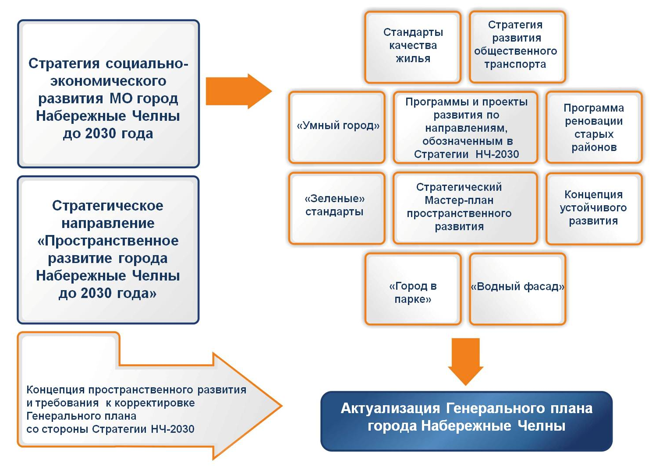
Рис. 23 – Институциональное обеспечение территориально-пространственного развития
Меры:
- Актуализация существующего Генерального плана города. Провести анализ первого и второго Генерального плана, включая ранние проекты, актуализировать Генеральный план города Набережные Челны (с учетом актуальных аэрофотосъемки и инженерных изысканий).
- Провести аудит земельных участков. Инвентаризация и капитализация земельных ресурсов и неиспользуемых объектов недвижимости (учет, подготовка документации, оценка, коммерциализация). Открытие информационного ресурса «Магазин земельных ресурсов и объектов недвижимости».
- Разработка Концепции устойчивого развития территории и экологической реновации города.
- Разработка механизма внедрения «зеленых» стандартов строительства.
- Разработка Стратегического Мастер-плана пространственного развития города.
- Создание в центре управления развитием территории информационно-коммуникативного ресурса общественных обсуждений пространственного развития, направленного на вовлечение в решение вопросов пространственного развития профессиональных сообществ (включая специализированные образовательные организации) и горожан.
- Организация конкурсов по средовому дизайну.
- Проект «Реновация. Новая жизнь старых кварталов». Подготовка Концепции реконструкции районов жилой застройки 70-х годов, планирование развитие территорий, разработка и утверждение ППТ, ПДП, корректировка СТП. Реконструкция застройки жилых районов 70-х годов.
- Подготовка концепции развития общественных пространств и организации конкурсов проектов.
- Разработка программы сохранения и капитализации объектов исторической застройки с использованием средового подхода (в рамках программы Стратегии РТ «Город и наследие»). Реконструкция улицы Центральная с восстановлением облика исторической застройки. Разработка Концепции проекта.
- Комплексное озеленение городского пространства с использованием средового подхода. Программа «Город в парке».
- Подготовка Концепции создания набережных зон р. Камы и ее притоков – р. Мелекески, Челна, Шильны – и их объединение в единую рекреационную зону (в рамках реализации флагманского проекта «Волжско-Камский поток» с учетом результатов принятия решения об отметке Нижнекамского водохранилища межведомственной рабочей группой).
- Установление водоохранных зон водных объектов.
- Анализ возможности вовлечения в оборот территории зоны подтопления.
- Создание городских культурных площадок и программ, раскрывающих историю города, связывающих жителей города с его значимыми предприятиями; развитие туристического направления. Создание культурных общественных пространств на высвобождающихся производственных площадях (с корректировкой градостроительной документации). Комплексный проект «Индустриальное наследие» (в рамках программ Стратегии РТ «Город и наследие» и «Город и промышленность»).
Предлагаемые к разработке проекты:
- Концепция и комплексная программа «Реновация городского пространства».
- Проект «Реновация. Новая жизнь старых кварталов».
- Проект реконструкции «Улица Центральная» (в рамках программы Камской агломерации Стратегии РТ «Город и наследие»).
- Концепция и комплексная программа «ГородЛандшафтЛюдиВода». Флагманский проект «Водный фасад» и «Челнинские набережные» (в рамках флагманского проекта Стратегии РТ развития эко-зоны «Волжско-Камский поток»).
- Комплексный проект «Индустриальное наследие» (в рамках программ Камской агломерации Стратегии «Город и наследие» и «Город и промышленность»).
- Программа «Город в парке» по комплексному озеленению городских пространств с использованием средового подхода, ориентированная на активное вовлечение горожан.
- Информационно-коммуникативный ресурс общественных обсуждений пространственного развития в сети Интернет.
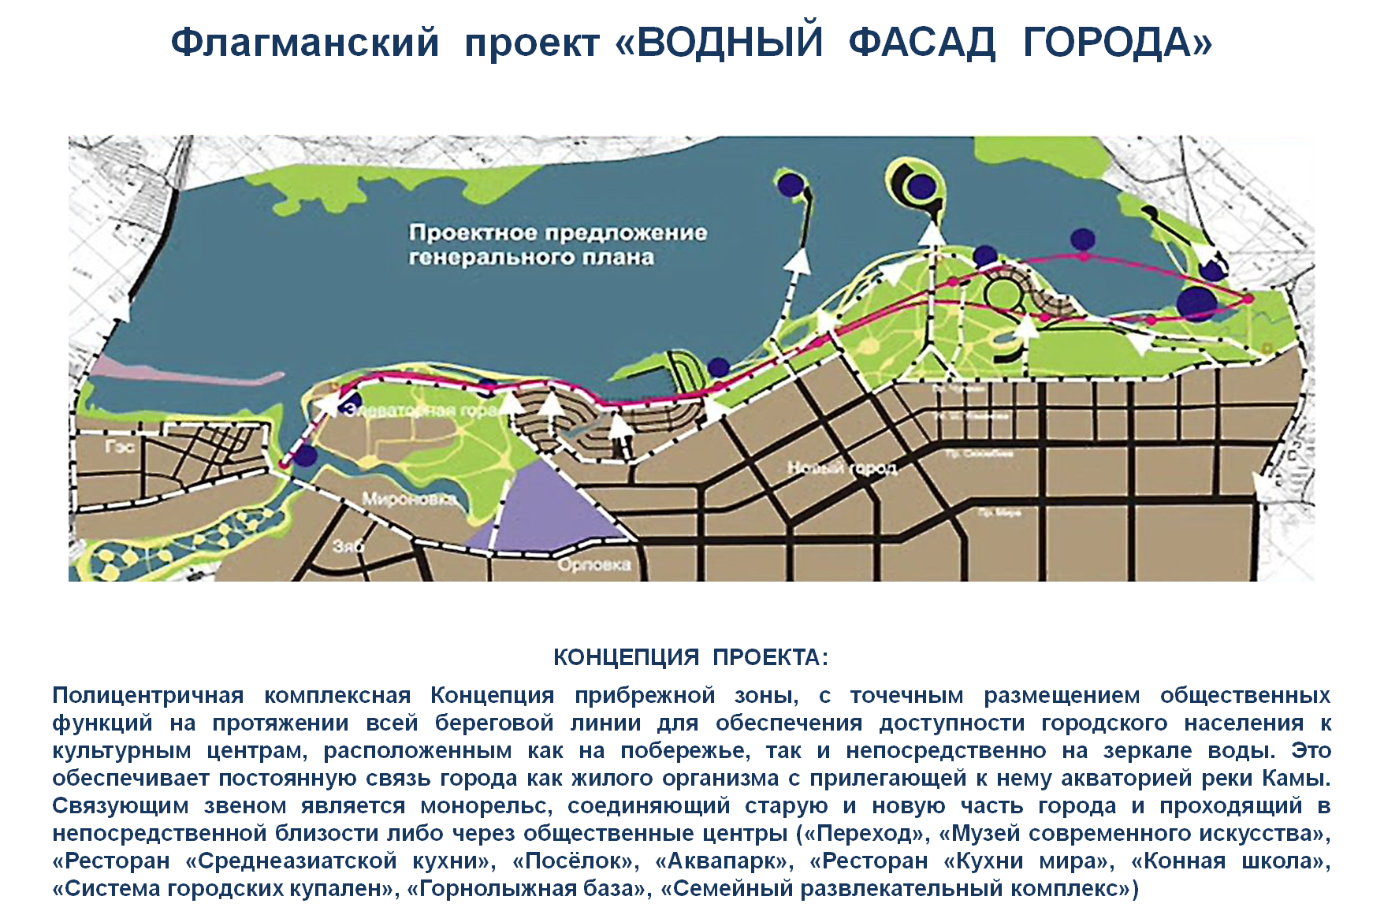
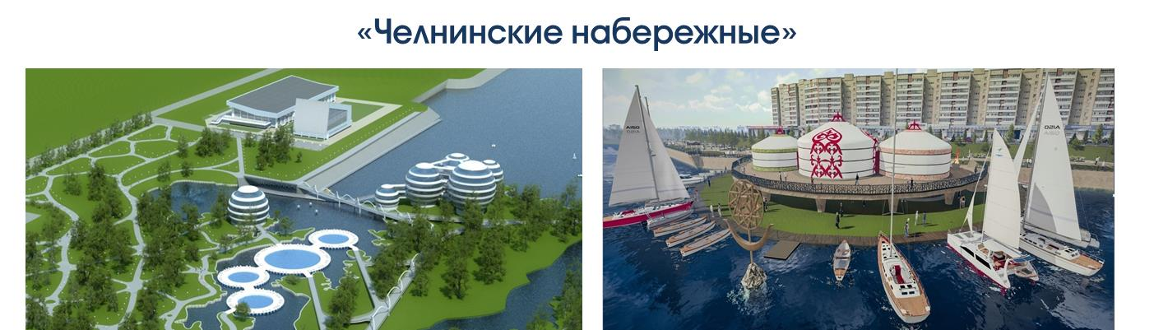

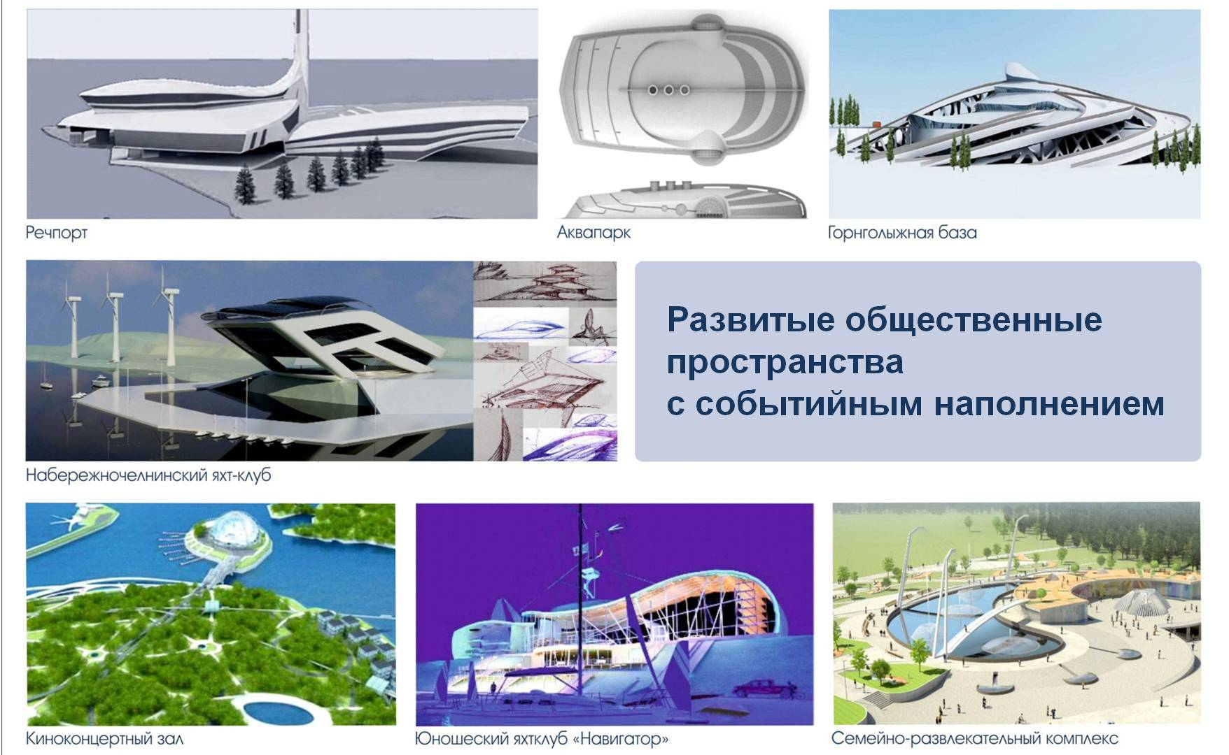
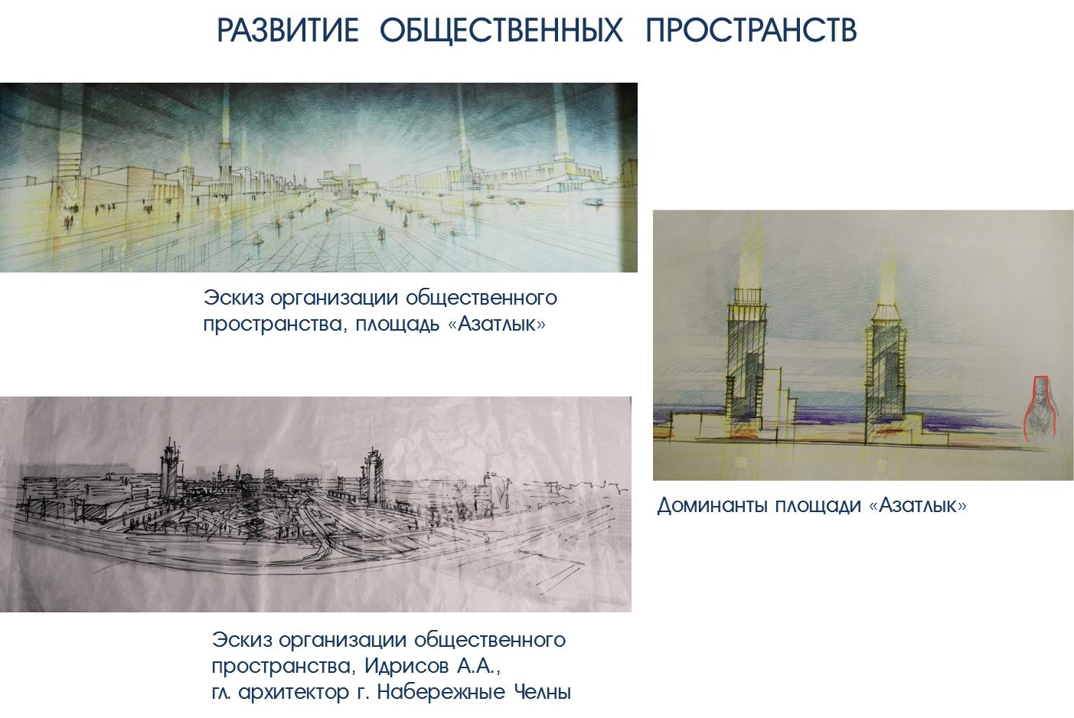
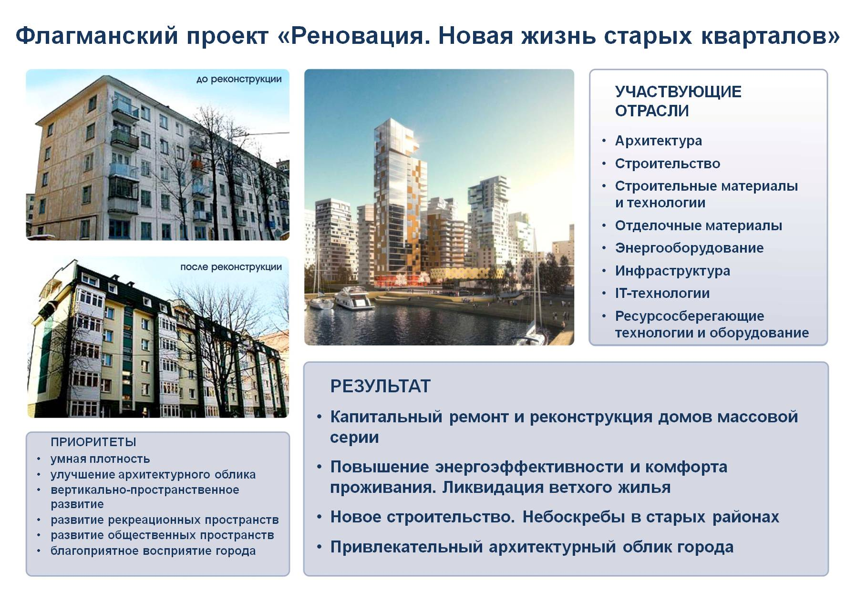

7.3.2 Доступное комфортное жилье
Цель: комплексное улучшение жилищных условий горожан: состояния существующего жилого фонда, доступности жилья, развитие новых территорий жилой застройки за счет строительства комфортного жилья.

Задачи:
- Повышение обеспеченности жильем.
- Повышение комфортности жилья.
Направления действий:
- Повышение доступности, повышение уровня обеспеченности жильем: реализация программ по улучшению жилищных условий, развитие социальной аренды муниципального жилья для отдельных категорий граждан; ценовая политика, соответствующая платежеспособному спросу, и обеспечение сбалансированности спроса и предложения на рынке жилья.
- Улучшение состояния существующего жилого фонда: капитальный ремонт жилых домов; реконструкция и модернизация крупнопанельных домов массовых серий с обеспечением показателей энергоэффективности и изменением внешнего архитектурного облика зданий.
- Комплексное развитие существующих территорий застройки, освоение новых земель: обеспечение сбалансированного развития новых и ранее застроенных территорий путем организации детального территориального планирования и проведения эффективной градостроительной политики; обеспечение строительства инженерной, социальной, транспортной инфраструктуры; устранение и недопущение возникновения правовых и административных барьеров в деятельности по строительству, предоставлению и обслуживанию жилья.
- Стимулирование строительства качественного жилья за счет развития конкуренции в строительном секторе, ослабления административных барьеров для инвесторов, разработки городских стандартов качества с учетом современных тенденций развития жилищного строительства, разработки и внедрения городских стандартов качества, «зеленых» стандартов строительства и сертификации и паспортизации жилых домов, внедрения инноваций.
- Стимулирование развития строительства доступного комфортного жилья и модернизации индустриального домостроения. Работа по модернизации индустриального домостроения. Создание коммуникативной площадки для проведения совместной работы инженеров, архитекторов, владельцев домостроительных комбинатов с учетом современных референтных практик и общественного мнения. Стандарты качества жилья должны содержать критерии по градостроительным решениям типовых серий, объемно-планировочным решениям этажей, фасадам зданий, в частности требованиям варьирования этажности домов, увеличения высоты жилого этажа, разнообразия решений секций, решения первых этажей общественной зоны и т.д. «Зеленые» стандарты строительства и сертификация домов могут носить рекомендательный и имиджевый характер и стимулировать строительство инновационных «зеленых» объектов.
- Вовлечение городских сообществ к формированию архитектурного облика территорий жилой застройки.
- Развитие государственного частного и муниципального частного партнерства в области реконструкции и строительства жилья.
Меры:
- Создание жилых зон с доступным арендным жильем (индивидуальное строительство) для привлечения и удержания в городе ценных специалистов. Обеспечение инженерной и социальной инфраструктурой территорий комплексной застройки под жилищное строительство.
- Капитальный ремонт жилого фонда с обеспечением показателей энергоэффективности и формированием привлекательного облика зданий. Реконструкция и модернизация крупнопанельных домов массовых серий, включая разработку концептуальных положений и проектной документации. Внедрение новых материалов.
- Разработка городских стандартов качества жилья: Стандарта (перечня критериев-требований) к проектам жилых домов повторного применения.
- Разработка городской системы паспортизации и сертификации домов в соответствии с «Зелеными» стандартами.
- Разработка флагманского пилотного проекта «Умный дом» и его продвижение.
- Строительство новых благоустроенных домов в соответствии с новыми стандартами качества жилья.
Предлагаемые к разработке проекты:
- Проекты реконструкции жилья с изменением архитектурного облика и обеспечением показателей энергоэффективности.
- Флагманский проект «Умный дом».
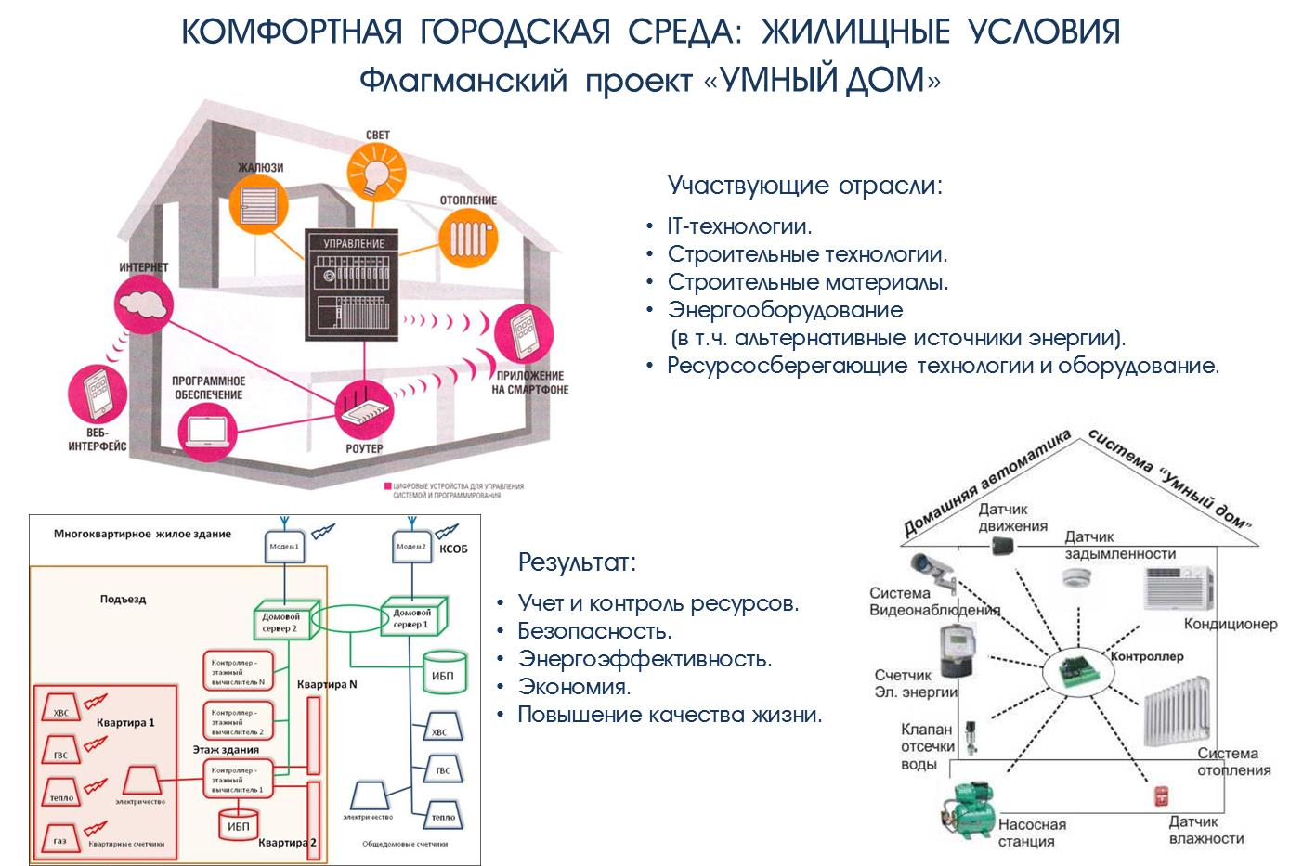
Рис. 24 – Комфортная городская среда: жилищные условия

7.3.3 Устойчивая транспортная система
Цель: развитие улично-дорожной сети города и повышение качества транспортного обслуживания населения; приоритет общественного транспорта и экологизация.
Задачи:
- Развитие транспортной инфраструктуры в соответствии с потребностями экономики города и горожан с учетом Стратегии развития Камской экономической зоны, обозначенной в Стратегии РТ – 2030.
- Развитие улично-дорожной сети города (строительство новых и реконструкция существующих объектов дорожной инфраструктуры, организация парковочных мест с учетом увеличения количества транспорта, повышение качества строительства и ремонта дорог).
- Повышение качества транспортного обслуживания населения; приоритет в развитии общественного транспорта.
- Организация эффективного дорожного движения.
Направления действий:
- Разработка комплексных программ развития дорожной сети и общественного транспорта с учетом современных тенденций, инновационных технологий и пространственного развития города в составе Камской агломерации.
- Внедрение новых эффективных технологий дорожного строительства и ремонта дорожных покрытий. Учет влияния качества дорог и транспортной системы на конкурентоспособность города в агломерационном аспекте и макроаспекте.
- Приоритетное развитие общественного транспорта с целью снижения нагрузки на дорожную сеть, негативного экологического воздействия на окружающую среду и повышения качества жизни горожан. Популяризация общественного транспорта среди жителей города. Модернизация городского общественного транспорта.
- Экологизация и энергоэффективность городского транспорта: переход на экологически безопасные виды городского транспорта, газификация автобусного парка с последующим развитием электробусов, дальнейшее развитие систем электротранспорта (трамвай); развитие велосипедного транспорта.
- Развитие транспортной связности городского пространства с учетом агломерационного развития.
- Внедрение информационно-коммуникационных технологий в транспортную систему города.
Меры:
- Разработка комплексной Программы устойчивого развития транспортной системы города с учетом развития внешних связей, агломерационного развития территории, нагрузок на внутригородскую сеть, современных требований (включая автодорожную сеть, ж/д транспорт, речной порт, пешеходные зоны, велодорожки и пр.).
- Усилить сообщение с г. Елабуга в районе пос. Тарловка.
- Инициировать строительство объездной дороги.
- Разработка системы стимулирования экологизации частных транспортно-логистических организаций.
- Реализация Программы развития и повышения эффективности общественного транспорта.
- Разработка пилотного флагманского проекта «Умный автобус» и его продвижение.
- Создание городской уличной навигационной системы.
Предлагаемые к разработке проекты:
- Проект по «расшивке» дорожного тромба в районе моста через р. Мелекеска.
- Проект объездной дороги трассы М7 в сторону г. Уфа.
- Проект строительства моста через р. Кама в районе п. Тарловка.
- Проекты вертикальных развязок.
- Проекты инновационных модульных парковок.
- Флагманский проект «Умный автобус».
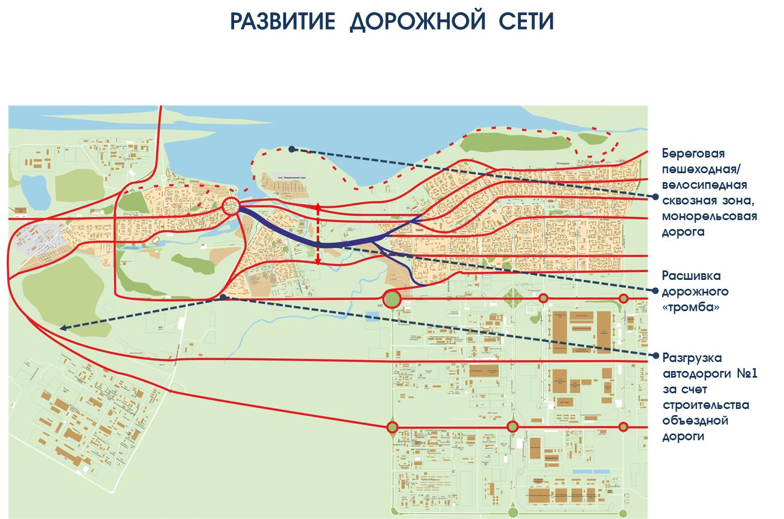
Рис. 25 – Развитие дорожной сети
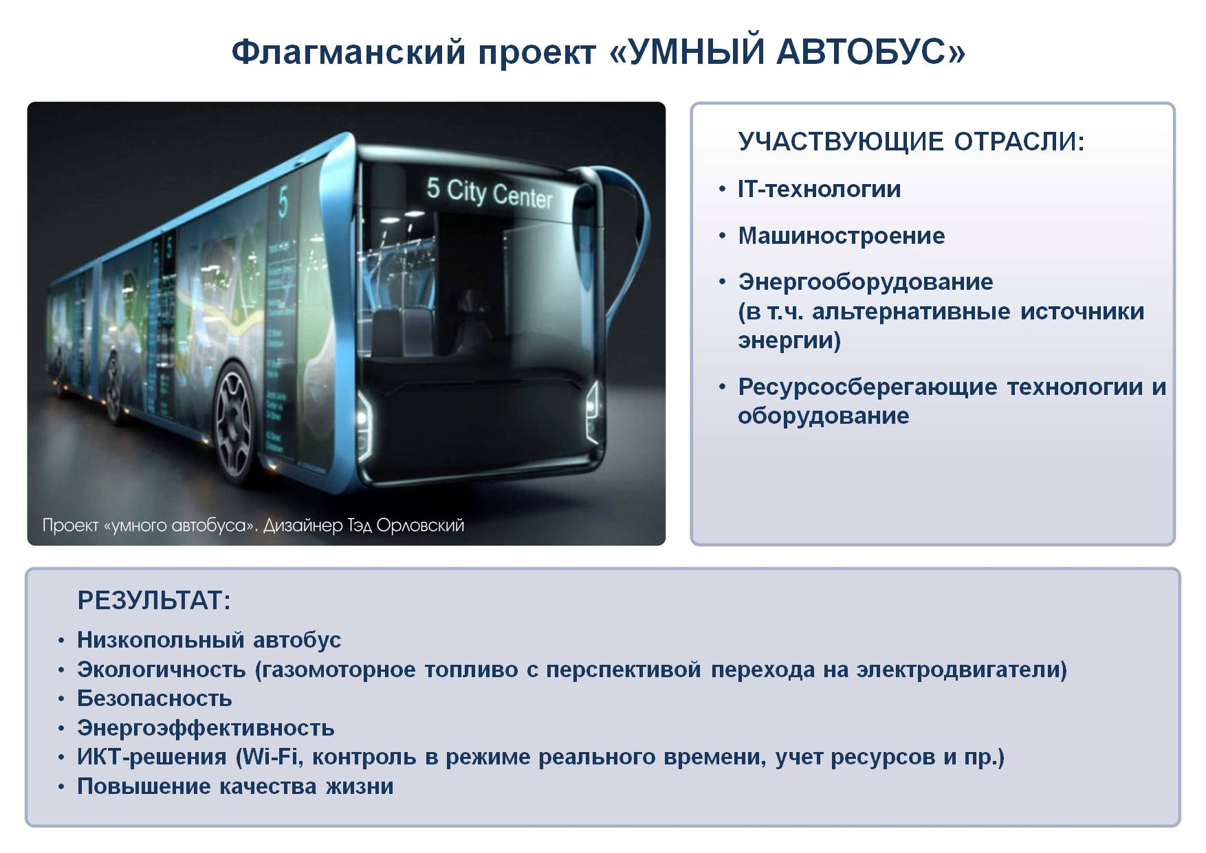
Рис. 26 – Проект «Умный автобус»

7.3.4 Системы жизнеобеспечения и экологическая безопасность

7.3.4.1 Системы жизнеобеспечения
Цель: повышение надежности работы и эффективности использования объектов инженерной инфраструктуры; устойчивое функционирование системы ЖКХ, ориентированное на энергоэффективность и ресурсосбережение.
Видение системы жизнеобеспечения в 2030 году:
Энергоэффективный город.
Задачи:
- Обеспечение надежности и повышение эффективности работы систем жизнеобеспечения города (водоснабжение и водоотведение города, теплоснабжение, электроснабжение, газоснабжение).
- Увеличение лимита по газоснабжению города.
- Повышение эффективности работы системы ЖКХ, обеспечение соответствия современным требованиям и стандартам предоставления услуг. Обеспечение профессионального управления многоквартирными домами.
- Формирование ответственных и активных собственников помещений в многоквартирных домах, выступающих квалифицированными заказчиками жилищно-коммунальных услуг. Повышение финансовой и правовой грамотности и ответственности потребителей услуг ЖКХ. Развитие народного контроля ЖКХ.
- Ориентация города на повышение эффективности использования энергоресурсов и снижение общего уровня потребления энергии и ресурсов инфраструктурой города.
Меры:
- Реализация плановых мероприятий в соответствии с утвержденной Схемой водоснабжения и водоотведения муниципального образования город Набережные Челны РТ на период до 2024 года. Повышение надежности работы систем водоотведения города за счет замены в течение 15 последующих лет канализационных сетей с истекшим сроком эксплуатации на сети из современных полимерных материалов со сроком эксплуатации более 50 лет.
- Модернизация главного коллектора и строительство коллектора-дублера.
- Модернизация существующих сетей, строительство магистральных сетей, насосных станций и очистных сооружений ливневой канализации.
- Обеспечение отведения поверхностных вод со всей застроенной территории города в централизованную ливневую систему водоотведения и уменьшение поступления в централизованную бытовую систему водоотведения неорганизованного притока поверхностного стока. Снижение доли неорганизованного сброса поверхностных сточных вод, поступающих в систему водоотведения города и на районных очистных сооружениях (РОС).
- Обеспечение установленных природоохранными органами показателей очистки сточных вод на РОС. Достижение целевых показателей качества, надежности и эффективности системы водоотведения, предусмотренных соответствующими разделами Схемы водоотведения.
- Реализация плановых мероприятий в соответствии с утвержденной Схемой теплоснабжения муниципального образования город Набережные Челны Республики Татарстан на период до 2028 года.
- Обеспечение передачи тепловой энергии и ее реализация потребителям Единой теплоснабжающей организацией без участия промежуточных организаций из условий повышения качества теплоснабжения в городе в соответствии с Постановлением Правительства Российской Федерации от 8 августа 2012 г. №808 «Об организации теплоснабжения в Российской Федерации и о внесении изменений в некоторые акты правительства Российской Федерации».
- Инициация включения в республиканскую программу строительство газопровода Можга-Елабуга.
- Газификация промышленных площадок.
- Повышение надежности, безопасности и управляемости сетей электроснабжения.
- Обеспечение дополнительной мощности промышленных площадок.
- Изменение отношения специалистов ЖКХ к потребителям, формирование прозрачной системы взаимоотношений с потребителями, формирование клиентоориентированной политики.
- Внедрение простого и прозрачного механизма выбора и смены управляющей компании, обеспечивающего защиту прав и законных интересов собственников помещений в многоквартирных домах и создающего здоровую конкуренцию в системе управления ЖКХ.
- Совершенствование системы раскрытия информации лицами, занятыми в управлении МКД, повышение информированности собственников помещений в многоквартирном доме.
- Сокращение посредников в системе ЖКХ между поставщиками и потребителями, переход на прямые договоры между ресурсоснабжающими организациями и потребителями услуг с осуществлением оплаты прямым поставщикам услуг (ресурсоснабжающим и сервисным организациям).
- Совершенствование системы учета потребления коммунальных услуг и контроля потери ресурсов.
- Совершенствование системы мониторинга жилищного фонда.
- Обеспечение соответствия стоимости жилищно-коммунальных услуг экономически обоснованным расходам на содержание и капитальный ремонт общего имущества в МКД, создание и эксплуатация коммунальной инфраструктуры.
- Переход на систему сметного пообъектного ценообразования, формируемого собственниками МКД в соответствии с ЖК РФ.
- Создание единой эффективно работающей городской платформы ЖКХ и ее продвижение среди населения, работа которой направлена на повышение грамотности населения, контроль качества услуг, консультационную поддержку, освещение изменений, интегрированных в общее информационное пространство ЖКХ.
- Паспортизация жилых домов и размещение информации по энергосбережению, энергоаудиту, посезонной готовности дома, техническим характеристикам, проведенным ремонтным работам, актам осмотров и выполненных работ на городской платформе ЖКХ.

7.3.4.2 Экологическая безопасность
Цель: комплексное обеспечение экологической безопасности городской среды и развитие у горожан экологического типа мышления.
Приоритетные задачи:
- Сокращение объемов выброса в атмосферу загрязняющих веществ от стационарных и передвижных источников загрязнения.
- Снижение уровня загрязнения рек и других водных объектов в пределах территории города.
- Сохранение устойчивых городских экосистем.
- Формирование культуры экологичного поведения горожан.
- Стимулирование реализации проектов в области защиты окружающей среды, переработки вторичных ресурсов и внедрения энергосберегающих технологий.

7.4 «Умный» город
Цель: повышение качества жизни населения и привлекательности бизнес-среды г. Набережные Челны за счет широкомасштабного внедрения информационно-коммуникационных технологий во все сферы жизнедеятельности, обеспечивающие удобный доступ к услугам, ресурсам и информации, сокращение непродуктивных затрат времени, повышение эффективности и прозрачности городского управления.
Приоритетные направления:
- Концепция «умный» город.
- ИТК технологии в городском пространстве.
Задачи:
1. Трансформация города из индустриального в «умный», привлекательный для жизни, интегрированный в межрегиональную и международную интеллектуальную сеть.
2. Обеспечение удаленного доступа ко всем видам сервисов и услуг.
3. Создание «умной» городской инфраструктуры.
4. Внедрение ИКТ-решений для обеспечения общественной и информационной безопасности.
5. Развитие беспроводных коммуникационных технологий в агломерационном пространстве, подготовка к формированию «Интернет-вещей».
6. Разработка целевой программы «Развитие единой информационно-коммуникационной среды муниципального образования город Набережные Челны. «Город – как операционная система», в рамках которой необходимо рассмотреть следующие вопросы:
- предоставление государственных услуг в электронном виде гражданам и юридическим лицам, развитие открытой и безопасной городской среды путем внедрения ИКТ;
- повышение эффективности реализации функций органами исполнительной власти города Набережные Челны путем внедрения ИКТ;
- формирование общедоступной информационно-коммуникационной среды.
Этапы реализации модели устойчивого территориально-пространственного развития
города Набережные Челны
Уровни порядка системы «Город» | Пространство
Целеполагающий уровень | Повышение уровня эстетической и экологической культуры жителей и субъектов градостроительства
Правовой уровень: разработка и корректировка нормативно-правовой базы | Концепция и Программа устойчивого развития территории города Набережные Челны.  Генеральный план города Набережные Челны.  Стратегический Мастер-план города Набережные Челны.  «Зеленые» стандарты градостроительства (экологические стандарты строительства).  Программа «Развитие инноваций в архитектуре и градостроительстве».  Программа «Энергоэффективность».  Система мотивации достижения высоких экологических стандартов с методикой оценок экологической, экономической и социальной устойчивости.  Программа «Культура и наследие».  Программа «Устойчивая логистика», направленная на стимулирование экологизации транспорта.  Городской проект «Управление мусором в г. Набережные Челны».  Городские социальные стандарты устойчивого проживания.  Программа «Редевелопмент старых городских районов».  Программа «Развитие виртуального городского пространства»  Программа и стандарты «Умный энергоэффективный дом».  Программа «Улучшение транспортной инфраструктуры города: вертикальные развязки, дороги, парковки».  Программа развития экологического общественного транспорта «Умный автобус»
Результаты трансформации города | Многофункциональные современные микрорайоны.  Благоустроенные ландшафтно-рекреационные зоны: русла рек, парки, скверы, водоемы.  Туристический рекреационный комплекс «Камская Ривьера».  Развитые общественные пространства и досуговая инфраструктура в рекреационных зонах и их программно-событийное наполнение.  Доминанты в городской среде как центры притяжения жителей и гостей города  Комфортное доступное современное энергоэффективное жилье. «Умный энергоэффективный дом».  Привлекательный архитектурный облик города.  Развитый транспортный каркас: пешеходные, велосипедные, автомобильные дороги, вертикальные развязки, достаточное количество эстетичных парковок, скоростные связи с городами агломерации.  Устойчивая система городского транспорта: комфортный и экологичный скоростной городской общественный транспорт, работающие стимулы перехода логистических компаний на экологизацию транспорта.  Благоустроенные культурно-исторические зоны города.  Раздельный сбор мусора и его эффективная переработка.  Сокращение выбросов, загрязняющих воздух, в городском пространстве

8. ГОРОДСКОЙ МАРКЕТИНГ
Цель: создание и продвижение бренда г. Набережные Челны на международном, общероссийском и региональном уровне для повышения конкурентных преимуществ и реализации инвестиционного потенциала территории лидера.
Приоритетные направления:
- Бренд, имидж, продвижение.
- Коммуникационные и информационные системы.
Ключевые вызовы:
- обострение конкуренции между городами и муниципальными районами, входящими в состав Камской агломерации РТ и в целом в стране;
- необходимость повышения конкурентоспособности экономики города, способности к инновационному обновлению, привлечению финансовых инвестиций и трудовых ресурсов.
- статус города Набережные Челны – это статус монопромышленного города. Город известен широкому кругу населения страны только по ряду расположенных в нем крупных промышленных предприятий.
- отток молодежи за пределы города в связи с отсутствием событийных мероприятий, за самореализацией.
Приоритетные задачи:
- Разработка концепции бренда города Набережные Челны с привлечением ведущих российских агентств.
- Разработка основных направлений совместной работы Исполнительного комитета МО г. Набережные Челны и городского сообщества по созданию и продвижению бренда города.
- Организация взаимовыгодного сотрудничества по продвижению брендов местных производителей с территориальной увязкой.
- Участие местных товаропроизводителей в региональных, межрегиональных и международных конкурсах продуктов.
- Разработка направлений позиционирования и продвижения МО г. Набережные Челны как города, привлекательного для инвестиций.
- Разработка и внедрение системы информационной поддержки и популяризации предпринимательской деятельности в г. Набережные Челны.
- Формирование и продвижение позитивного имиджа г. Набережные Челны в СМИ.

9. ОРГАНИЗАЦИОННАЯ СТРУКТУРА УПРАВЛЕНИЯ РЕАЛИЗАЦИЕЙ
СТРАТЕГИИ
Стратегия социально-экономического развития муниципального образования город Набережные Челны реализуется в рамках Плана мероприятий по реализации Стратегии. Основанием для разработки Плана мероприятий является принятие решения Городского Совета муниципального образования город Набережные Челны об утверждении Стратегии. Решение о разработке Плана мероприятий принимается постановлением Исполнительного комитета муниципального образования город Набережные Челны.
Состав органов управления по исполнению Плана мероприятий по реализации Стратегии:
- Мэр города, Руководитель Исполнительного комитета муниципального образования город Набережные Челны и его заместители, в ведении которых находятся вопросы соответствующего направления Стратегии: социальное направление (Раздел Стратегии «Человеческий потенциал»), экономическое («Экономика»), инфраструктурное и территориальное развитие (Раздел Стратегии «Городское пространство»);
- Уполномоченный орган Исполнительного комитета муниципального образования город Набережные Челны, обеспечивающий координацию и методическое обеспечение реализации Плана мероприятий, и управление реализацией Стратегии;
- Рабочая группа по разработке Стратегии как площадка обсуждения ключевых проблем города и поиска стратегических решений, которая привлекает к участию кросс-функциональные самоорганизующиеся команды по направлениям Стратегии, включающие представителей органов местного самоуправления муниципального образования город Набережные Челны, общественных объединений, организаций и других участников.
Органы управления исполнения Плана мероприятий по реализации Стратегии выполняют следующие функции:
Мэр города вносит предложения в органы государственной власти по проектам планов социально-экономического развития и бюджета, а также по вопросам, связанным с удовлетворением потребностей населения, экономическим и социальным развитием г. Набережные Челны, направленным на исполнение Плана мероприятий по реализации Стратегии; заключает договоры и соглашения с другими муниципальными образованиями, органами государственной власти; осуществляет право законодательной инициативы в Государственный Совет Республики Татарстан по вопросам, связанным с исполнением Плана мероприятий по реализации Стратегии, а также исполняет другие полномочия в соответствии с Уставом муниципального образования город Набережные Челны.
Руководитель Исполнительного комитета муниципального образования город Набережные Челны и его заместители, в ведении которых находятся вопросы соответствующего направления Плана мероприятий по реализации Стратегии, обеспечивая достижение целевых показателей Стратегии, выполняют следующие функции:
- организуют работу по курируемым направлениям для выполнения Плана мероприятий по реализации Стратегии;
- организуют разработку и принятие необходимых для исполнения Плана мероприятий по реализации Стратегии муниципальных правовых актов, обеспечивают и контролируют их исполнение;
- организуют планирование и контроль исполнения разделов Плана мероприятий по реализации Стратегии, в том числе разработку программ, проектов и других мероприятий;
- организуют проведение мониторинга и оценку исполнения разделов Плана мероприятий по реализации Стратегии;
- организуют информационное сопровождение исполнения разделов Плана мероприятий по реализации Стратегии, обратную связь и взаимодействие участников реализации Стратегии;
- разрабатывают и вносят на рассмотрение Уполномоченному органу предложения по внесению изменений и дополнений в План мероприятий по реализации Стратегии.
Уполномоченный орган осуществляет:
- координацию и методическое обеспечение процесса разработки и корректировки Стратегии;
- в течение 10 дней после принятия решения о корректировке Стратегии направляет заинтересованным участникам стратегического планирования и, при необходимости, иным органам местного самоуправления муниципального образования город Набережные Челны и организациям города запрос о внесении предложений по корректировке Стратегии;
- на основании поступивших предложений заинтересованных участников стратегического планирования и иных органов местного самоуправления муниципального образования город Набережные Челны и организаций города подготавливает проект решения Городского Совета муниципального образования город Набережные Челны о внесении изменений в Стратегию;
- согласовывает в установленном порядке проект решения Городского Совета муниципального образования город Набережные Челны о внесении изменений в Стратегию.
Задачами Рабочей группы являются:
- обсуждение Стратегии и Плана мероприятий по реализации Стратегии;
- рассмотрение и оценка инициативных предложений по исполнению Плана мероприятий по реализации Стратегии от участников реализации Стратегии, не являющихся сотрудниками органов местного самоуправления муниципального образования город Набережные Челны;
- обсуждение и подготовка предложений по внесению изменений и дополнений в Стратегию и План мероприятий по реализации Стратегии.

9.1 Место Стратегии в системе планирования социально-экономического развития
МО г. Набережные Челны

Стратегия является документом долгосрочного планирования социально-экономического развития МО г. Набережные Челны до 2021 года и на период до 2030 года, определяет долгосрочную цель, стратегические и приоритетные направления, задачи развития города, основные механизмы решения задач и соответствующие им целевые показатели.
Процесс муниципального управления осуществляется на основе Стратегии, а именно:
- среднесрочное и оперативное планирование социально-экономического развития МО г. Набережные Челны осуществляется на основе Стратегии;
- документы территориального, бюджетного планирования, программы развития коммунальной инфраструктуры и другие плановые документы развития МО г. Набережные Челны разрабатываются и реализуются в координации со Стратегией;
- организация деятельности Исполнительного комитета МО г. Набережные Челны, в том числе отраслевых управлений, функциональных органов и подразделений, территориальных органов, осуществляется с учетом стратегической цели, стратегических и приоритетных направлений, задач и целевых показателей реализации Стратегии.

9.2 Координация Стратегии с другими документами планирования
Исполнительный комитет МО г. Набережные Челны организует планирование и управление реализацией Стратегии в координации с Генеральным планом города, документами градостроительного планирования, программами развития коммунальной инфраструктуры.
С целью обеспечения наибольшей эффективности реализации Стратегии и достижения стратегической цели будет осуществляться координация Стратегии и среднесрочных планов по реализации Стратегии с документами планирования Республики Татарстан и Российской Федерации, стратегиями развития предприятий и организаций, действующих или планирующих деятельность на территории МО г. Набережные Челны.
Программы и проекты, планируемые для реализации Стратегии и предполагающие софинансирование из бюджета Республики Татарстан и (или) федерального бюджета, подлежат согласованию в установленном порядке.

9.3 Мониторинг и контроль реализации Стратегии
В целях анализа результативности и эффективности реализации Стратегии будут проводиться мониторинг и оценка реализации Стратегии на протяжении всего периода реализации Стратегии в отношении достигнутых результатов реализации Стратегии в отчетном году, по итогам завершения соответствующего этапа реализации Стратегии и реализации Стратегии в целом, в том числе степени достижения целевых показателей Стратегии.
Информационной базой мониторинга реализации Стратегии будут данные государственного статистического наблюдения, информация отраслевых управлений, участников реализации Стратегии, а также результаты социологических обследований. Оценка реализации Стратегии будет осуществляться ежегодно по итогам мониторинга.
Контроль реализации Стратегии осуществляет Уполномоченный орган.
Контроль над расходованием финансовых средств, направленных на реализацию Стратегии, осуществляется в рамках контроля над исполнением бюджета МО г. Набережные Челны в установленном порядке.

9.4 Информационное сопровождение реализации Стратегии
Исполнительный комитет МО г. Набережные Челны организует и обеспечивает открытость информации о процессе реализации Стратегии, результатах мониторинга и оценке ее реализации, а также формирует механизмы обратной связи с участниками реализации Стратегии.
Информационное сопровождение реализации Стратегии осуществляется с использованием ресурсов сети Интернет, а также средств массовой информации.
Ежегодный отчет о реализации Стратегии размещается на официальном сайте МО г. Набережные Челны.

9.5 Корректировка Стратегии
Решение о корректировке Стратегии принимается Исполнительным комитетом МО город Набережные Челны. Предложения по внесению изменений и дополнений в Стратегию обсуждаются на Рабочей группе по разработке Стратегии.
Основаниями для корректировки Стратегии являются:
- поручения Мэра города;
- изменение требований федерального и республиканского законодательства, регламентирующих порядок разработки и реализации стратегий социально-экономического развития муниципальных образований, а также в части, затрагивающей положения Стратегии;
- корректировка прогноза социально-экономического развития муниципального образования город Набережные Челны на долгосрочный период;
- результаты мониторинга и контроля реализации Стратегии;
- иные основания по решению Мэра города, Городского Совета муниципального образования город Набережные Челны.

10. РЕСУРСНОЕ ОБЕСПЕЧЕНИЕ РЕАЛИЗАЦИИ СТРАТЕГИИ
Ресурсное обеспечение реализации Стратегии будет осуществляться участниками реализации мероприятий Стратегии на базе координации документов планирования реализации Стратегии, документов планирования участников реализации мероприятий Стратегии, а также документов бюджетного планирования.
Финансирование реализации Стратегии будет обеспечиваться за счет средств бюджета МО г. Набережные Челны, привлечения на согласованных условиях средств федерального бюджета и бюджета Республики Татарстан в рамках реализации федеральных и республиканских программ, проектов, а также за счет внебюджетных источников (средств частных инвесторов, кредиторов, населения).
Бюджетное планирование и финансирование реализации Стратегии будет осуществляться на основе принципов бюджетирования, ориентированных на результат.
Планирование и выделение средств на финансирование мероприятий Стратегии за счет бюджета МО г. Набережные Челны будет производиться преимущественно в форме финансирования целевых программ, а также отдельных проектов, в том числе инвестиционных.
Привлечение средств на реализацию Стратегии из федерального бюджета и бюджета Республики Татарстан будет осуществляться в установленном порядке.
Объем ресурсов, требуемый для реализации Стратегии в соответствующем периоде, планируется Исполнительным комитетом МО г. Набережные Челны в процессе бюджетного планирования путем расчета затрат на реализацию программ, проектов и других мероприятий Стратегии, распределения их по источникам финансирования, а также на основе заключенных соглашений и договоров с участниками реализации мероприятий Стратегии.

